SUMÁRIO

História do Jiu-Jitsu ..................................................................................... 3

Surgimento e chegada ao Brasil .................................................................... 3

Quem foi Jigoro Kano e qual sua influência para o mundo do Jiu-Jitsu ...................... 4

Mitsuyo Maeda - O Conde Koma .................................................................... 5

A Família Gracie ...................................................................................... 6

O surgimento do UFC ................................................................................. 8

História da linhagem Fadda ............................................................................ 9

Luíz França ............................................................................................ 9

Oswaldo Fadda e o reconhecimento .............................................................. 10

Filosofia .................................................................................................. 12

Significado e filosofia ............................................................................... 12

Jiu-jitsu e agressividade ............................................................................ 12

Qual a sua finalidade .................................................................................. 12

Fundamentos do Jiu-Jitsu .......................................................................... 13

Os três pilares ........................................................................................ 14

JIu-Jitsu e saúde ..................................................................................... 14

Regras e disciplina ..................................................................................... 15

Regras e dicas para se tornar um bom atleta.................................................... 15

Regras de um samurai ............................................................................... 15

Sobre a importância das saudações ............................................................... 16

Quais são as saudações? ............................................................................ 16

Qual a importância da saudação .................................................................. 16

Tatame ................................................................................................ 17

Dojô e tatame ........................................................................................ 17

Fundamentos ............................................................................................ 18

Quais são as regras para competição ................................................................ 19

Categoria.............................................................................................. 19

Como são contados os pontos ...................................................................... 21

Vantagem de pontuação ............................................................................ 21

Vantagem de Finalização ........................................................................... 21

Faltas Graves e Punições ........................................................................... 22

A decisão do árbitro ................................................................................. 22

Finalização, desistência e interrupção ........................................................... 22

Desclassificação nas Regras do Jiu-jitsu ............................................................ 23

Faltas Disciplinares .................................................................................. 23

Higiene ................................................................................................ 24 Jiu-Jitsu para iniciantes e benefícios ............................................................... 25

Sobre a faixa do Jiu-Jitsu ........................................................................... 25

Como Amarrar a Faixa de Jiu-Jitsu................................................................ 25

O Que Todo Iniciante De Jiu-Jitsu Deve Saber .................................................. 25

Como se comportar dentro de um tatame? ...................................................... 26

Dicas para quem pratica Jiu-Jitsu ................................................................. 26

QUAIS OS BENEFÍCIOS PARA QUEM PRATICA JIU-JITSU ......................................... 27

Graduação de faixa .................................................................................. 34

Posições mais utilizadas ............................................................................ 35

# HISTÓRIA DO JIU-JITSU

## SURGIMENTO E CHEGADA AO BRASIL

São várias as hipóteses sobre o desenvolvimento da história do Jiu-Jitsu, mas muitos que ela seja baseada em lendas e contos. Apesar da discussão, muitos acreditam que surgiu na Índia, pelo fato de ser conhecida como *berço das artes marciais*, praticadas por monges a cerca de

acreditam

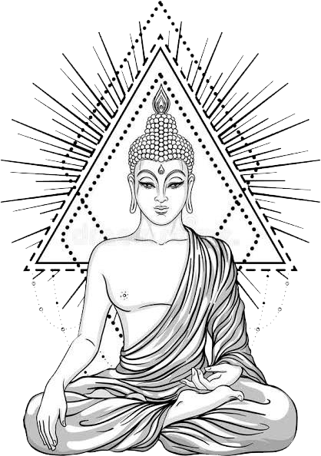

da

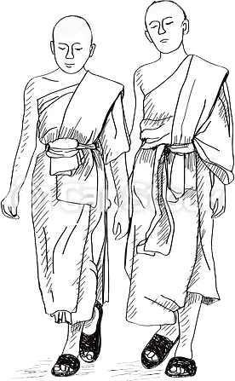

2.500 A.C.

Os monges budistas eram, por religião, proibidos de se defender com o uso de armas. Assim, para se defender de ataques de bandidos, eles desenvolveram técnicas baseadas

no princípio do equilíbrio, com foco nas articulações do corpo e

nas alavancas e evitando o uso de força e armas. Os monges

obtiveram conhecimento sobre o corpo humano e, com isso,

desenvolveram técnicas de defesa pessoal, que posteriormente

seriam a base do *pai de todas as lutas: o Jiu-Jitsu*.

O Jiu-Jitsu acabou atravessando as fronteiras China por volta de 250 A.C., mais

precisamente 2.200 anos depois de Buda, antes de chegar ao Japão. Quando chegou, ficou conhecida como *jujutsu*, ou *ju-jitsu.* Por conta da dificuldade no combate com armas devido ao uso de armaduras, os samurais do antigo Japão feudal travavam combates corpo a corpo, colocando em prática golpes traumáticos e penetrando as defesas de suas armaduras – atacando as articulações, que eram justamente a fraqueza da armadura.

Depois disso, surgiram inúmeras formas de luta através do Jiu-Jitsu, como o *sumô*, sem quimono, com uso de quedas e desequilíbrio; o *kempô* e o *karatê* – arte de aplicar golpes traumáticos; *karatê-jitsu* –

arte de luta com as mãos vazia; e o *judô*, a arte de quedar e projetar. Assim, outras artes marciais foram surgindo com o passar do tempo, com a base da arte suave.

Entre muitas histórias, podemos confirmar que a mais verdadeira seria a história de Jigoro Kano. Ele era pequeno e

fraco por natureza. Começou a praticar Jiu-Jitsu aos 18 anos,

aprofundando seus conhecimentos. Criou técnicas para um

esporte competitivo, com a ideia de passar conhecimento à toda

família, assim surgindo o *judô*. Jigoro Kano criou o *Instituto Kodokan* em 1882, onde passou conhecimento aos seus discípulos.

A partir do final do século XIX, alguns discípulos de Jigoro Kano migraram do Japão para outros continentes, vivendo do ensino das artes marciais e das lutas realizadas.

Um de seus melhores discípulos, Mitsuyo Maeda – conhecido como conde Koma – viajou a vários países da Europa e América, desafiando lutadores por onde passava. Chegou ao Brasil em 1914, vivendo em Belém do Pará, onde, no ano seguinte, conheceu Gastão Gracie – pai de oito filhos. Ensinou Jiu-Jitsu para seu filho mais velho, Carlos Gracie, em razão de afinidade e serviços prestados.

## QUEM FOI JIGORO KANO E QUAL SUA INFLUÊNCIA PARA O MUNDO DO JIU-JITSU

Nascido em 28 de outubro de 1860, em Mikage, distrito de Hiogo, filho de Jirosaku Maresiba Kano, Jigoro Kano com apenas onze anos de idade transferiu-se para Kioto para estudar o idioma inglês, mais tarde tornou-se professor e tradutor dessa língua e ainda, pode montar sua própria escola em Tóquio, o Kobukan.

Mas não seria nessa profissão que iria se destacar.

Jigoro era franzino assim como o mestre Hélio Gracie, e precisava adaptar uma arte marcial em que pudesse sobressair apesar de sua baixa estatura, medindo 1,50 metro e seu peso, proporcional a altura, não ia além de 50 quilos.

Aos dezessete anos, teve seu primeiro professor de uma arte marcial que na época era denominada “Jujutsu”, mestre Fukuda, da escola Coração de Salgueiro. Buscou conhecimento também em outras escolas, para tanto estudando com grande persistência, o que lhe permitiu um pouco mais tarde formar um conjunto de técnicas, regras e princípios que viriam a constituir o Judô que hoje conhecemos.

Formado pela Universidade Imperial de Tóquio, em Letras e ciências estéticas e morais, no ano de sua

formatura em 1882, funda sua escola, o Kodokan, na qual pretendeu impulsionar um novo método de luta, mais esportiva, mais intuitiva, mais segura e sem os segredos que impediam uma divulgação generalizada, para que todos pudessem usufruir, desde criança até adultos de idade mais avançada.

Formado pela Universidade Imperial de Tóquio, em Letras e ciências estéticas e morais, no ano de sua formatura em 1882, funda sua escola, o Kodokan, na qual pretendeu impulsionar um novo método de luta, mais esportiva, mais intuitiva, mais segura e sem os segredos que impediam uma divulgação generalizada, para que todos pudessem usufruir, desde criança até adultos de idade mais avançada.

Sua vida não ficou conhecida, nem marcada e não atingiu as culminâncias só através do Jiu-Jitsu e do Judô, mas a sua cultura arte lhe possibilitou galgar alto posto no Ensino, no esporte e no governo de seu país. Foi professor, vice-presidente e reitor do Colégio dos Nobres, Adido do Ministro da Casa Imperial, Conselheiro do ministro da Educação Nacional, Diretor da Escola Normal Superior e, ainda, secretário da Educação Nacional.

Jigoro Kano faleceu em ocorrida em 04 de maio de 1938 com 77 anos de idade, quando voltava do Cairo onde participou da Assembleia Geral do Comitê Internacional dos Jogos Olímpicos, sendo lembrado reverenciado até hoje por ter instituído uma arte tão eficiente e tão importante para nós do mundo do Jiu-Jitsu.

## MITSUYO MAEDA - O CONDE KOMA

Grande mestre Mitsuyo Maeda (1878-1941) aprendeu Jiu-Jitsu no Japão, ganhou o apelido de Conde Koma na Espanha, venceu centenas de lutas em Cuba e disseminou seus conhecimentos no Brasil, para alunos promissores como o jovem Carlos Gracie, em Belém do Pará.

Nascido na pequena Aomori, Maeda era conhecido como “Menino Sumô”, graças ao seu fascínio pela modalidade ensinada pelo pai. Anos depois, foi estudar em Tóquio, conheceu o Jiu-Jitsu original, treinou com Jigoro Kano e se apaixonou pela arte suave.

Segundo pesquisadores, Mitsuyo Maeda recebeu a faixa-preta aos 20 anos, no dia 25 de dezembro de 1898, na célebre escola Kodokan. Para ser graduado, Maeda precisou vencer 15 oponentes no mesmo dia.

No início do século XX, a pedido do grande mestre Jigoro Kano, Maeda foi para São Francisco, nos EUA, disseminar a técnica de luta japonesa. A arte não era uma total novidade no país, no entanto. Na época, graças ao estreitamento dos laços políticos e econômicos entre Japão e EUA, o próprio presidente Theodore Roosevelt já havia treinado, em 1904, com um dos mais renomados alunos de Kano, o mestre japonês Yoshitsugu Yamashita (1865–1935).

O ágil japonês então tomou gosto pela vida nômade e começou a

colecionar combates e adversários tombados pelo caminho, não apenas nos EUA como em países como Inglaterra, Bélgica e Espanha. De volta à América, fez diversas apresentações e desafios em países como El Salvador, Costa Rica, Honduras, Panamá, Colômbia, Equador, Peru, Chile e Argentina. Em julho de 1914, o valente japonês de 1,64m e 68kg, segundo consta, desembarcaria no Brasil para fincar raízes e mudar a história do esporte.

Em Belém do Pará, onde decidiu se estabelecer, Conde Koma influenciou Carlos Gracie em muitos outros aspectos além dos treinos na academia. Hábitos alimentares saudáveis, bom humor, paciência e outras qualidades do mestre japonês foram imitadas pelo pupilo Carlos. Koma nunca mais retornou ao Japão para valer e foi enterrado em Belém, tendo seu túmulo cuidado por muitos anos por mestre Yoshizo Machida, pai do campeão Lyoto.

## A FAMÍLIA GRACIE

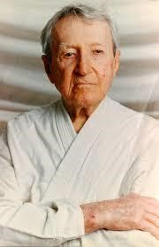Aos 15 anos, Carlos Gracie era um garoto magro e fraco. Ele encontrou no Jiu-Jitsu aosum meio de realização pessoal. Aos 19 anos, foi para o Rio de Janeiro com a família, onde adotou a profissão de lutador e professor dessa arte marcial. Viajou para Belo Horizonte e depois para São Paulo, ministrando aulas e vencendo adversários bem mais fortes fisicamente. Voltou para o Rio de Janeiro e abriu a primeira Academia Gracie de Jiu-Jitsu.

Convidou seus irmãos Oswaldo e Gastão Gracie para ajudá-lo e assumiu a criação dos menores George Gracie, de 14 anos, e Hélio Gracie, de 12. Desde então, Carlos Gracie começou a transmitir conhecimento aos irmãos e foi aperfeiçoando e se adequando às novas técnicas.

Transmitiu também sua filosofia de vida e dicas de alimentação natural, sendo um pioneiro na criação de uma dieta especial para

atletas, a *dieta Gracie*, transformando o Jiu-Jitsu em sinônimo de saúde.

Enfrentando adversários mais fortes e pesados, os Gracie se tornaram famosos e reconhecidos nacionalmente. Com isso, muitos japoneses chegaram ao Rio de Janeiro, porém nenhum deles formou uma escola tão sólida como as Academias Gracie. O Jiu-Jitsu do Japão priorizava as quedas, enquanto os ensinamentos dos Gracie focavam em lutas no chão e golpes de finalização.

Ao modificar as regras internacionais do Jiu-Jitsu japonês, Carlos Gracie foi se adequando ao novo estilo de luta e, aos poucos, dominando uma nova arte, se tornando o que é hoje conhecido mundialmente como *Brazilian Jiu-Jitsu*.

Hélio Gracie é um dos criadores da Gracie Jiu-Jitsu. Com seu físico franzino, derrotava adversários mais fortes com suas técnicas. Segundo ele, Carlos for o maior difusor do Jiu-Jitsu, porém, devido à sua dedicação, Hélio era o melhor entre os irmãos. Incansável, não usava força, apenas habilidade. Ele transformou o Jiu-Jitsu em uma arte mais agressiva e letal.

Foi assim que mestre Hélio Gracie deu início a uma nova era, um novo estilo que foi desenvolvendo e passando à toda família, com técnicas de superação à força física. Mestre Hélio demonstrou superioridade neste novo estilo de luta por mais de 65 anos nos ringues e no tatame.

Hélio Gracie e George Gracie foram os principais lutadores,

sendo George o iniciador do vale-tudo.

No Rio de Janeiro em 1955, o jornalista Carlos Renato foi responsável pelo desafio histórico entre Hélio Gracie e Waldemar Santana. Foi realizado na ACM, na Lapa, onde ambos entraram no ringue de quimono, mesmo sendo uma luta de vale-tudo. O combate durou três horas e 45 minutos, sendo inclusive um recorde mundial numa luta de vale-tudo, com a vitória de Waldemar.

Nesta época, a segunda geração da família Gracie começava a se destacar como lutadores de ponta. A derrota de Hélio transforma Carlson Gracie, um dos filhos de Carlos Gracie, no seu grande sucessor.

Carlson era o melhor aluno de Hélio. A luta foi considerada uma revanche e aconteceu em 1956, com a vitória de Carlson vingando o nome da família. Houve mais duas lutas entre

eles, que acabaram empatadas. Valdo Santana, irmão de Waldemar, também lutou com Robson Gracie, e, da mesma forma, terminou em empate.

No dia 25 de abril de 1967, foi fundada a Federação de Jiu-Jitsu do

Brasil, a chamada Federação da Guanabara. Esse foi o primeiro passo para tornar o Jiu-Jitsu um esporte, diferenciando-o de apenas briga e violência. O Jiu-Jitsu começou a ter uma organização e foram regulamentadas a ordem das faixas de graduação: branca, azul, roxa, marrom e preta. As faixas amarela, laranja e verde só eram concedidas

para crianças. Se o praticante de Jiu-Jitsu fosse maior de 16 anos, iria da branca direto para a azul. Além disso, foram estabelecidas as regras para campeonatos, e, em 1977, a Federação da Guanabara mudou seu nome para Federação de Jiu-Jitsu do Estado do Rio de Janeiro.

Em 1980, Rickson Gracie lutou seu primeiro vale-tudo oficial contra Rei Zulu, o gigante nordestino. O evento aconteceu em Brasília e Rickson derrotou seu adversário com um mata-leão. Rickson Gracie já era o melhor no Jiu-Jitsu esportivo e começaria a se afirmar como o melhor no vale-tudo. O Jiu-Jitsu continuava sob o comando de Hélio Gracie, ainda presidente da Federação, e já era relativamente conhecido, porém, ainda longe da explosão que o colocaria no topo das artes marciais.

Em 1989, Rickson e Royce Gracie se mudaram para os Estados Unidos, onde seu irmão Rorion já estava estabelecido. Rorion, filho mais velho do Grão-Mestre Hélio, começou trabalhando em várias atividades até conseguir fazer pontas em seriados da TV estadunidense. Ensinou o ator Mel Gibson os movimentos de luta

para o filme Máquina Mortífera e, a partir daí, ganhou a mídia. Começava uma nova era no Jiu-Jitsu.

Apontado como o melhor lutador de Jiu-Jitsu do mundo, carioca Rickson Gracie, nunca perdeu uma luta das 400 que competiu. Com 88 quilos e 1,78 metros de altura, nasceu em 1965. Treinava de seis a 10 horas por dia. “Entro no ringue com humildade.” Diz ele. “Medo todos tem. A diferença é que o covarde não controla o medo, e o corajoso o supera.”

Rickson é considerado o maior representante da família Gracie e, além de disseminar o *Brazilian Jiu-Jitsu*, Rickson é uma grande inspiração da geração saúde, defensor da vida saudável através da dieta natural e exercícios.

## O SURGIMENTO DO UFC

Royce Gracie (Rio de Janeiro, 12 de dezembro de 1966) é um profissional de artes marciais brasileiro e praticante de jiu-jitsu. É filho do grão-mestre Hélio Gracie, sobrinho de Carlos Gracie e irmão de outros nomes também conhecidos no mundo do Jiu-jitsu brasileiro e MMA (Mixed Martials Arts) mundial como Royler Gracie, Rickson Gracie, Rorion Gracie e outros.

Royce Gracie é faixa coral 7.º grau de jiu-jitsu, teve uma carreira vitoriosa dentro do vale-tudo mundial, sendo três vezes campeão do UFC e obtendo vitórias também no Bellator, Pride e K-1 MMA (eventos japoneses).

Após um tempo ensinando jiu-jitsu nos EUA e provando sua eficácia em combates reais, Rorion conseguiu algum certo renome, angariando alunos famosos e ensinando técnicas de defesa e ataque para a S.W.A.T. Rorion então pensou que o mundo deveria saber que o Gracie Jiu-Jitsu era a melhor arte marcial e resolveu procurar uma empresa de entretenimento para ajudá-lo a criar um evento nos moldes de um desafio Gracie, mas com maior organização, no qual fossem cobrados ingressos e que fosse transmitido pela televisão paga americana.

Ao se juntar à empresa SEG, Rorion pôde criar o UFC (Ultimate

Fighting Championship) e em 1993 realizar o UFC 1-The Begining (o palco das lutas era uma jaula de grades em forma de octógono). Rickson Gracie, por ser o melhor lutador da familia e do mundo no momento, seria o representante natural, entretanto, desentendimentos pessoais entre os irmãos indisponibilizaram tal acontecimento, assim, o lutador escolhido por Rorion para representar a superioridade do GJJ não poderia ser outro: Royce Gracie, faixa-preta alto e magro, o homem ideal para provar que a técnica podia superar a força. A família

se reuniu novamente para treinar e dar apoio a Royce. No evento, todos entraram com o tradicional trenzinho, um atrás do outro, mostrando que todos estavam unidos pelo mesmo ideal e mesmo que apenas um entrasse no ringue os outros estariam ali para ajudar e apoiar. Aconteceu o esperado pelos Gracie: Royce, mesmo mais leve que todos os participantes, chegando a ter disparidades de 30 kg, venceu todos eles por finalização; sagrou-se campeão do primeiro evento oficial do vale-tudo moderno, marcando uma época e chocando o mundo com a técnica do Gracie Jiu-Jitsu.

O UFC foi fundado em 1993 por Art Davie e pelo brasileiro

Rorion Gracie, que o venderam em 1995 para o Semaphore Entertainment Group (SEG). À beira da falência, a SEG negociou em 2001 o UFC com os irmãos Fertitta. Donos de cassino em Las Vegas, eles pegaram US$ 2 milhões pela organização, que hoje vale US$ 4 bilhões.Nova dona do UFC, a WME já promove alguns dos grandes nomes do MMA, com Conor McGregor, Brock Lesnar e Ronda Rousey.

O negócio foi tornado público um dia depois o maior evento da história: o UFC 200, que levou 18.202 torcedores à novíssima T-Mobile Arena, em Las Vegas, na maior bilheteria da história da cidade: US$ 10,8 milhões.

**HISTÓRIA DA LINHAGEM FADDA**

## LUÍZ FRANÇA

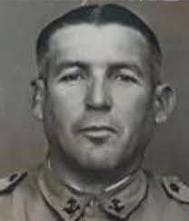Nascido no estado do Alagoas em dois de junho de 1910, filho de Luís José da França, ingressou na Marinha do Brasil como Fuzileiro Naval. Ele foi o precursor da história Fadda. O Cabo França aprendeu, inicialmente com Mitsuyo Maeda e outros seguimentos não registrados

formalmente, os mais nobres segredos da arte marcial japonesa jujutsu. Na Marinha, Takeo Yano foi o instrutor na Marinha Brasileira. Aproveitando os refinamentos do jiu-jitsu clássico, e a

defesa pessoa aplicada aos combates militares. Seguindo a linha de

trabalho de Sada Miyako, Mitsuyo Maeda, Geo Omori, Nagashima, entre outros que, através de França, colaboraram para o desenvolvimento dos militares da Marinha Brasileira com as técnicas de autodefesa, já que França era formado em uma arte marcial completa em todos os sentidos, e extremamente proficiente no combate militar.

Quando chegou ao Rio de Janeiro, França procurou também estabelecer treinamentos nas academias locais. Verificou que a única academia que trabalhava com Jiu-Jitsu era a Academia Gracie. Como tinha conhecimento de outras artes marciais e combate corpo a corpo, ao se apresentar aos Gracie, acabou fazendo amizade com eles. Por muitas vezes, foi convidado a lutar e ajudar a família Gracie a representar o Jiu-Jitsu.

Alguns periódicos o associavam à equipe e o considerava aluno de Hélio Gracie. França, que já era um profundo conhecedor do Jiu-Jitsu de Maeda e Yano, e ainda contabilizando o par de Gracie com a mesma herança, o ajudou a desenvolver o reconhecimento do Jiu-Jitsu como arte marcial completa e eficaz, já que ninguém no Rio de Janeiro defendia o Jiu-Jitsu. A grande verdade é que todos haviam partido para o judô, exceto pela família Gracie. O judô e seus adeptos não participavam comumente dos combates e desafios da época, cabendo à família Gracie representar o Jiu-Jitsu, uma vez que o judô foi por um caminho mais ligado ao esporte. Naquela época, diferente de hoje, praticantes de outras lutas se encontravam para brigar ou se desafiarem. Destaque para o fato de que as lutas de vale-tudo foi base para os desafios entre diferentes artes marciais, com a finalidade de descobrir qual era a melhor.

O Cabo Luiz França, o mais destacado dos fuzileiros navais da Marinha e verdadeiro conhecedor do ju-jutsu japonês, com os mais nobres conhecimentos técnicos, que França ensinava a todos no distrito naval, ele representava muito bem os conhecimentos da defesa pessoal ensinada pelos instrutores japoneses. Sem qualquer influência do judô de Kano, valorizou tudo sobre as raízes do ju-jutsu secular oriental.

Seguindo a linha da filosofia oriental repleto de liturgias, pronúncias originais da língua, conceitos básicos da hierarquia e disciplina, técnicas de amortecimento de quedas, de maneabilidades de solo, de imobilização, de chaves musculares e de articulação, de estrangulamento,

de defesa pessoal, de golpes traumáticos e de reanimação, além de um vasto arsenal de informações e golpes que são guardados a sete chaves pelos mestres de uma Academia Fadda. Fato este configurado no banimento, nas competições de técnicas desconhecidas ao público em geral (chaves de pé, perna, estrangulamento de músculos, entre outros).

O professor França faleceu em 1982, ocupando o posto de suboficial, último posto que um praça pode alcançar. Sua história como precursor e representante do Jiu-Jitsu foi perpetuada entre os militares e unidades. Podemos afirmar que a Marinha do Brasil, através do Corpo de Fuzileiros Navais, com os ensinamentos dos Mestres Japoneses, é o berço do Jiu-Jitsu no Brasil, e Luiz de França Filho junto a Marinha, a célula Mather do Jiu-Jitsu brasileiro Fadda.

## OSWALDO FADDA E O RECONHECIMENTO

Oswaldo Baptista Fadda, carioca, nascido no dia primeiro de agosto de 1920, no subúrbio do Rio de Janeiro, conheceu o Jiu-Jitsu nas Forças Armadas e ficou conhecido iniciar os ensinamentos gratuitamente para pessoas carentes.

Fadda em 1938, por volta de seus 17 anos, ao ingressar no Corpo de Fuzileiros Navais da Marinha do Brasil, na Fortaleza de São José, Ilha das Cobras -- RJ, iniciou seus treinamentos militares de Defesa Pessoal, vindo posteriormente a saber que foram baseados no Jiu-Jitsu japonês, amplamente difundidos e implantados por iniciativa dos militares brasileiros através de reconhecidos professores japoneses, entre eles destacamos a influência do Conde Koma -- Mitsuyo Maeda, Takeo Yano, Sada Miyako entre outros que atuaram na Marinha.

Ao ingressar na Marinha como Fuzileiro, Fadda conheceu o Mestre Luiz de França, este, também treinado sob direção de Mitsuyo Maeda e influenciado pela história dos japoneses que estiveram na Marinha anteriormente (Sada Miyako, O primeiro professor de Jiu-Jitsu no Brasil em 1908), e, posteriormente, de forma direta (Takeo Yano - 1936).

França dizia que Fadda seria um aluno de grande promessa para o desenvolvimento do Ju-Jutsu no Brasil e, em 1942, Luiz França resolve promover Fadda ao título de professor faixa preta, como exemplo da metodologia filosófica japonesa. Despediu-se do serviço militar em 1944 na Função de Soldado Fuzileiro. Fadda começou a ensinar Jiu-Jitsu no subúrbio, em Bento Ribeiro, na cidade do Rio de Janeiro sob a supervisão de França.

Suas aulas eram de portas abertas a todos os jovens, crianças e adolescentes que se interessassem, o pagamento era a rígida disciplina a ser obedecida, respeito aos pais e continuidade nos estudos. A Academia Fadda foi se tornando um grande referencial na região, não pela arte marcial Jiu-Jitsu, mas por servir de modelo e suporte educacional, pois Fadda sabia que o JiuJitsu ajudaria as pessoas mais humildes. Ele era muito dedicado, generoso e sempre amigo.

O Jiu-Jitsu, já era amplamente desenvolvido pelos irmãos Carlos e Hélio Gracie na região Central e nobre da cidade. Ambos os estilos do Jiu-Jitsu cresceram juntos, mas cada um com uma performance diferente, mas ainda assim basicamente iguais.

**... A verdade é que se não fosse a família Gracie, talvez o Jiu-Jitsu não tivesse tomado toda essa proporção...**

Por um lado, mestre Oswaldo Fadda viajava por diversos lugares, fazendo apresentações de Jiu-Jitsu muitas vezes sem tatame, no próprio chão duro. Por outro, os Gracie desconsideravam a existência de outro Jiu-Jitsu que não fosse ensinado pela família Gracie. Foi quando, em uma atitude ousada, o mestre Oswaldo Fadda, de forma respeitosa, desafiou os praticantes Gracie a enfrentá-los em um combate de JiuJitsu. Oswaldo Fadda viu isso como uma oportunidade, pois a família Gracie tinha mais nome e visibilidade. Naquela época, saiu a seguinte matéria no jornal O Globo:

**Desejamos enfrentar os Gracie, respeitamo-los como incomparáveis adversários, porém não os tememos. Disponho de cerca de vinte alunos para os confrontos.**

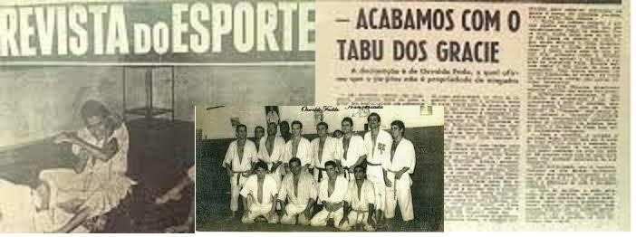O desafio foi aceito pelo mestre Hélio Gracie, que adorava um desafio, e o resultado desse confronto foi a vitória dos Fadda, que utilizavam principalmente de golpes de chave de perna em pé, que eram pouco conhecidos pelos Gracie. Esse foi um evento

grandioso na história do Jiu-Jitsu, pois merecidamente trouxe a devida importância e reconhecimento da linhagem Fadda.

Hélio Gracie e Oswaldo Fadda ombrearam para o desenvolvimento do esporte, estudando novos movimentos e aprimorando-os e consolidando o recém-nascido JiuJitsu brasileiro. Com isso, foi se fortalecendo a amizade e respeito entre a família Gracie e Fadda. Nunca houve uma luta entre Oswaldo Fadda e Hélio Gracie, ambos tinham plena consciência de que tal evento poderia comprometer as bases da implantação da modalidade. Através dessa parceria, foram surgindo novas técnicas e o Jiu-Jitsu brasileiro foi desenvolvendo com o passar do tempo.

Devido à grande importância e feitos históricos, Oswaldo Fadda foi o único não pertencente à família Gracie que, junto aos irmãos Gracie fundadores, que receberam o título de grande mestre faixa vermelha do 9º grau.

# FILOSOFIA

## SIGNIFICADO E FILOSOFIA

A palavra Jiu-Jitsu pode ser escrita como *jiu-jitsu, jujitsu ou jujutsu*. Embora a grafia mais correta seja *jujitsu*, no Brasil a mais utilizada é *jiu-jitsu*. Em japonês, Jiu-Jitsu é representado por ideogramas.

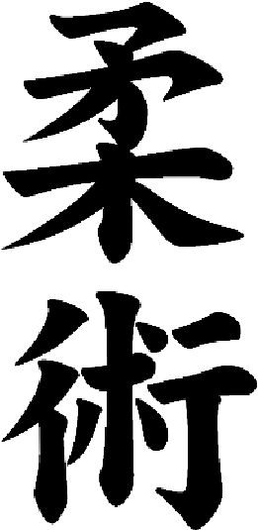

JU – Suave JUTSU – Técnica ou arte

Assim temos a arte suave, ou delicadamente vencer a brutalidade. No entanto, relatos sugerem que deste ideograma, como o próprio nome diz, transmite ideias que às vezes são difíceis de com poucas palavras e esteja relacionado com a forma que os guerreiros derrotavam seus adversários, o que nos leva a crer no tom de resultado e do estilo. O Jiu-Jitsu é uma arte completa de se estudar e simples de se praticar.

## JIU-JITSU E AGRESSIVIDADE

Em primeiro lugar, o comportamento agressivo adotado no desenvolvimento da prática da modalidade é quando o professor estimula o atleta. Não adianta desenvolver um jogo cooperativo, filosófico, e pedagógicos se o professor estimula a agressividade. Em segundo lugar, é interessante notar que os jogos individuais com contato físico entre os atletas constituídos de lutas de origem oriental são exatamente aqueles nos quais as regras oficiais refletem mais uma filosofia de cooperação do que de competição.

As competições de Jiu-Jitsu são caracterizadas pela ausência de agressividade hostil. As lutas devem sempre demonstrar nobreza, respeito, obediência às regras e aos mestres, O Jiu-Jitsu possui origem, regras e fundamentos semelhantes aos do judô, porém, a mídia nos anos 90 e começo dos anos 2000 o associou ao vale-tudo e às brigas de rua. Os atletas eram vistos como pit boys e bad boys, muito violentos, briguentos e, sobretudo, agressivos. Em terceiro lugar, na vida em sociedade assim como nos esportes, uma agressividade adquirida pode ser decisiva para o progresso e a realização. Portanto, a agressividade não representa essencialmente uma característica prejudicial na personalidade. Se utiliza conforme as regras desportivas e culturais, construtiva e positivamente, temos então um terreno propício para a formação de um indivíduo sábio.

## QUAL A SUA FINALIDADE

O objetivo do Jiu-jitsu é a desistência de seu adversário, onde o atleta, de forma inteligente, utiliza golpes de defesa pessoal sem utilizar força bruta ou violência. É uma luta diferencial, onde um atleta menor e mais fraco derrota adversários maiores e bem mais fortes, utilizando golpes de projeção, alavancas e finalizações.

## FUNDAMENTOS DO JIU-JITSU

Você conhece os fundamentos do Jiu-Jitsu? Ele é muito mais do que apenas uma arte marcial, e ainda possui um grande diferencial: sua luta não utiliza força bruta ou violência, apenas técnicas inteligentes que deixam o adversário sem saída.

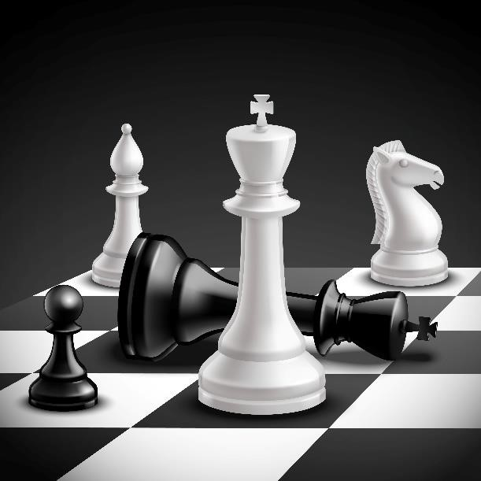Por isso, muita gente procura o esporte e se apaixona pelos seus fundamentos. Por ter uma filosofia própria e acabar se tornando um estilo de vida, o Jiu-Jitsu ganha força e seus atletas acabam tendo mais disciplina e dedicação.

Os fundamentos do Jiu-Jitsu giram em torno de disciplina, inteligência e técnica. Por isso, é preciso ter muita paciência para começar a aprender essa luta e ter a capacidade de entender como ela realmente funciona para aprender da melhor maneira.

Acontece que muitos alunos chegam nas aulas já procurando pela ação, ou querendo descobrir as técnicas de finalização, mas não é assim que funciona. O Jiu-Jitsu não é uma luta de combate violento, e sim uma arte com técnicas de inteligência e sustentação.

Por isso, ele é considerado a arte suave, e prioriza seus fundamentos.

## OS TRÊS PILARES

Há quem diga que o Jiu-Jitsu se assemelha a um jogo de xadrez: Você constrói a sua estratégia baseando-se nos movimentos do adversário. E isso não deixa de ser uma verdade, se formos analisar os fundamentos do Jiu-Jitsu veremos que de fato a observação é importante para o ataque.

E, a partir disso, podemos dizer que o Jiu-Jitsu se baseia em três grandes pilares, que são partes principais da estrutura da arte marcial, e que ajudam a desenvolver as técnicas do esporte. Veja, a seguir, quais são eles:

• **Base**

Quando se fala na base do Jiu-Jitsu podemos dizer que ela se trata das pernas e dos joelhos. Afinal, eles são a sustentação do nosso corpo.

Para ter uma base sólida e resistente, é preciso saber posicionar as pernas e os joelhos, além de aprender a se movimentar sem perder o equilíbrio e sem deixar que o adversário desmonte a sua base.

A base é o apoio de todo lutador, e precisa ser um dos pilares mais fortes para evitar quedas e, consequentemente, o fim da luta.

• **Postura**

A postura é outro pilar importante, e diz respeito ao alinhamento do corpo durante a luta. E, para guiar o alinhamento, é preciso saber movimentar a cabeça.

Afinal, a cabeça é a parte mais importante, já que é a parte mais pesada do corpo e, conforme ela se move, todo o corpo a acompanha. Além disso, ela também tem o poder sobre o peso que é aplicado na base.

• **Controle**

Por fim, temos o controle, que é o terceiro pilar. Em uma luta de corpo a corpo, o ideal é ter controle sobre o adversário e saber como dominá-lo.

Para isso, é preciso observar cada movimento, entender a sua estratégia e criar uma forma de atingi-lo através dela. No Jiu-Jitsu, as articulações e extremidades do corpo são o alvo e a força do oponente deve ser utilizada contra ele mesmo.

## JIU-JITSU E SAÚDE

O Jiu-Jitsu não é apenas um esporte de combate, como você acabou de ler. Ele é uma arte marcial, uma filosofia e um estilo de vida.

Por isso, ele pode contribuir muito para com a sua saúde, tanto física quanto mental, e pode ajudar a construir um caráter mais digno.

Portanto, agora você conhece todos os fundamentos do Jiu-Jitsu e já sabe como essa arte marcial funciona.

# REGRAS E DISCIPLINA

## REGRAS E DICAS PARA SE TORNAR UM BOM ATLETA

* Reverencie o tatame quando entrar e sair.
* Respeite seu professor.
* Respeite sua equipe. Ela é sua família.
* Seja pontual e não se atrase.
* Mantenha a higiene pessoal, evitando odores indesejáveis.
* Não pise no tatame de chinelo ou tênis.
* Mantenha o quimono sempre limpo.
* Mantenha as unhas aparadas.
* Não deixe o chinelo jogado fora do tatame, organize-o!
* Não fale palavrão ou palavras indesejáveis.
* Evite falar enquanto treina.
* Pedir desculpas sempre que machucar seu colega.
* Não mexer no celular durante a aula.
* Não inventar desculpas para não treinar.
* Não ir treinar se estiver doente ou com alguma infecção.
* Não escolher adversários. Quem escolhe é seu professor.
* Não chame o atleta mais graduado para rolar.
* Não questione seu mestre.
* Confie no seu professor.
* Se tiver dúvida, pergunte.
* Estudar é a melhor maneira de se aperfeiçoar.
* Compartilhe sua experiência.
* Deixe seu ego fora do tatame.
* Não resista ao golpe por vaidade.
* Se perdeu, tente de novo.
* Se venceu, respeite!
* Pais e responsáveis, não interferir com dicas ou ordens para seus filhos durante o treino. O professor é o responsável por isso.
* Seja humilde. Você sempre tem algo a aprender.
* Dê o seu melhor sempre. Seu colega precisa de você.
* Seja melhor que ontem.
* Sempre dê 110% de si no treino.
* Se divirta treinando!

## REGRAS DE UM SAMURAI

* Respeitar pai e mãe, primeiramente.
* Respeitar as pessoas, principalmente os mais velhos.
* Respeitar o dojo.
* Respeitar os mestres e os senseis.
* Respeitar a ordem de graduação e sempre o mais graduado.
* Respeitar seus colegas e adversários.

## SOBRE A IMPORTÂNCIA DAS SAUDAÇÕES

O cumprimento não tem nenhum significado religioso. É simplesmente uma forma de demonstrar respeito e humildade. O cumprimento em japonês é “rei” e o padrão Kodokan de etiqueta. “Começamos com um cumprimento e terminamos com um cumprimento” (“re hajimari ni, rei ni owaru“). O rei personifica o segundo princípio de Kano Shihan – Jita Kyoei. Ou seja, o respeito e benefício mútuo, o respeito que cada atleta mostra ao outro. É respeito pelo seu parceiro de treinamento e respeito por qualquer adversário, não importa qual o nível de habilidade. Ele demonstra apreço e humildade de um atleta para outro que está lhe permitindo ter alguém para praticar.

É um sinal de respeito que faz parte da etiqueta permitindo a todos nós a praticar e melhorar nossas habilidades de forma segura e de ensinar e transmitir conhecimento de uma forma respeitosa.

**QUAIS SÃO AS SAUDAÇÕES?**

São várias as saudações e termos ditos ao iniciar o treino e finalizá-lo, não que seja uma regra ou exista uma sequência única para a sua execução, podendo variar de acordo com a região, cultura e formação dos senseis.

O momento das saudações requer muita atenção e respeito por parte do atleta.

Rei significar cumprimentar, saudar. Alguns dojôs realizam a saudação ajoelhados (za rei). Outras realizam a saudação em pé (ritsurei).

## QUAL A IMPORTÂNCIA DA SAUDAÇÃO

Um ritual de artes marciais é mais do que apenas uma saudação antes de uma partida ou prática começar. Como se diz que “começando com gratidão e terminando com gratidão”, é muito importante adquirir um ritual adequado nas artes marciais, e é um dos pontos que o diferencia dos demais esportes.

* **O que é zarei**

Uma cerimônia sentada é uma cerimônia sentada.

Não apenas as pessoas nos Estados Unidos e na Europa que não têm uma cultura de saudação enquanto estão sentadas, mas também no Japão moderno, há muitas pessoas que não entendem muito sobre maneiras além dos rituais em pé.

Nesse momento, é importante não entender que “é só sentar e se curvar”, mas fazê-lo com o coração como forma de mostrar respeito pela outra pessoa.

* **Como sentar-se direito**

Visto que a cerimônia de se sentar é realizada com a postura ereta, também é necessário conhecer as maneiras antes e depois de sentar-se ereto. Em

qualquer arte marcial, ao sentar-se ereto, sente-se com o pé esquerdo. Além disso, ao ficar em pé, é básico começar a se levantar com o pé direito.

## TATAME

Tipo de tapete tradicionalmente usado no Japão para uso cerimonial, e atualmente como piso amortecido para a prática de artes marciais.

Tatame (ou shiai-jô) é usado como designação para o local revestido com o piso homônimo, onde se praticam artes marciais como o judô, o karatê, o jiu-jitsu, o aikido, o hapkido, o taekwondo e outras.

Ele possui dimensões e rigidez específicas para cada arte marcial e limites que não devem ser ultrapassados no decorrer da luta, sob ameaça de punição.

O tatame é capaz de absorver impactos "ukemi" protegendo os praticantes durante as quedas, sendo firme à pisada de modo a não prejudicar a movimentação.

Também é indicado para a correção da coluna, por

massagistas e médicos em geral; na decoração em estilo oriental; na prática de ioga, meditação, relaxamento e tratamentos antiestresse.

Para maior praticidade, nas academias são usados tatame sintéticos de E.V.A. (etil vinil acetato). [carece de fontes]

Os praticantes de combates marciais deste género combatem descalços e os moradores da residência e os seus visitantes devem-se descalçar, por questões de respeito e higiene.

## DOJÔ E TATAME

A maioria das Artes Marciais japonesas modernas é praticada em um Dojô.

O Dojô [道場], Do [道], que significa “caminho” e Jo [場], que significa “um lugar”, é o

“lugar do caminho” ou “lugar da iluminação” – é a sala usada para o treinamento das Artes Marciais.

O Dojô (pronuncia-se DÔ-JÔ) é o local onde se treinam Artes Marciais nipônicas. Muito mais do que uma simples área, o Dojô deve ser respeitado como se fosse a casa dos praticantes. Por isso, é comum ver o praticante fazendo uma reverência antes de adentrar, tal como se faz nos lares japoneses.

*"Se um homem não demonstra seu valor no Tatame, ninguém é capaz de percebê-la no campo de batalha."*

*Yamamoto Tsunetomo, Hagakure.*

Dentre os maiores e mais

tradicionais Dojôs modernos das Artes Marciais do Japão estão a Kodokan (講道館) criado em Tóquio, Japão, por Jigoro Kano, em 1.882, e o Dai Nippon Butoku Kai (DNBK; 大日本武德会), Grande Sociedade das Artes Marciais do Japão, criada em 1.895, em Kyoto, no Japão, sob a autoridade do Ministério da Educação. O objetivo deste último foi o de padronizar as Artes Marciais de todo o país. Esta foi a primeira organização oficial de Artes Marciais sancionada pelo governo do Japão.

# FUNDAMENTOS

Suas técnicas se dividem em 6 fundamentos:

* Projeções
* Torções de alavancas
* Estrangulamentos
* Pressões
* Imobilização
* Desequilíbrio e inversão ao solo

As lutas do Jiu-jitsu são decididas das seguintes maneiras:

* W.O., na ausência de adversário.  Desistência do adversário/finalização  Desclassificação.
* Perda dos sentidos ou interrupção externa.
* Por pontos.
* Por vantagens.
* Por faltas.
* Por decisão dos juízes.

➢ **Formas que podemos praticar Jiu-jitsu e em qual modalidade:**

**Esportivo:** sem golpes traumáticos, apenas com finalizações, movimentos conforme as regras de luta e usando quimono.

**Submission ou No-Gi:** semelhante ao esportivo, mas sem quimono.

**Judô (Ne waza):** Quando o adversário não dá o ippon, os dois vão ao solo, podendo finalizar a luta com um golpe de Jiu-jitsu, só que por um certo tempo.

**Defesa pessoal:** com técnicas específicas para se defender de um agressor, estando armado ou não, com golpes que possam machucar ou imobilizar o agressor.

**MMA:** com golpes traumáticos e com as finalizações do Jiu-jitsu, usando luvas e sem o quimono.

# QUAIS SÃO AS REGRAS PARA COMPETIÇÃO

## CATEGORIA

Um dos primeiros pontos a ser esclarecido ao atleta que deseja competir é saber a qual categoria ele irá pertencer. Os competidores por sua vez serão separados por: idade, faixa e peso. A cor da faixa de cada atleta é que irá definir em qual categoria o atleta irá competir e toda luta irá ocorrer entre competidores com a mesma graduação.

## COMO SÃO CONTADOS OS PONTOS

Os pontos seguem uma tabela da IBJJ, que a cada execução correta de um golpe ou movimento de domínio o atleta terá determinada pontuação acrescida a seu placar.

Para alcançar a pontuação será exigido 3 segundos de estabilização nos golpes a seguir:

Vale ressaltar que os pontos podem ser cumulativos, por exemplo:

* No caso de uma atleta realizar a passagem de guarda e em seguida executar uma Montada, soma se os 3 pontos da passagem de guarda + 4 pontos pela execução da montada após estabilização, resultando em 7 pontos a seu favor.
* Cada execução tem a sua pontuação e isso não se altera.
* Os pontos são concedidos de forma progressiva, ou seja, sempre que o atleta executar um movimento de maior dificuldade, terá o acréscimo de pontos e se durante a luta ocorrer de voltar a uma posição de domínio menor, não lhe será concedido os pontos novamente.

Existem situações em que as lutas podem terminar empatadas e nas regras do Jiu-jitsu existem as vantagens que são concedidas pelos árbitros.

As vantagens são as de pontuação e de finalização.

## VANTAGEM DE PONTUAÇÃO

Conforme a regra da IBJJ, essa vantagem será concedida ao atleta no caso em que ele executa o golpe, mas não consegue estabilizar durante 3 segundos.

➢ Entendendo melhor:

No caso um atleta consiga executar uma queda, contudo seu adversário consegue se levantar e ficar em pé antes dos 3 segundos, houve então uma vantagem, onde o atleta “quase derrubou” seu oponente.

## Homem com as mãos na cintura Descrição gerada automaticamente com confiança baixaVANTAGEM DE FINALIZAÇÃO

Existem casos em que um atleta encaixa uma posição de finalização (uma chave de braço, por exemplo), porém defendida por seu adversário.

Se o árbitro julgar que houve um risco real de finalização, o atleta receberá uma vantagem após a execução dela.

Além disso, sempre que a luta acaba com um golpe de finalização encaixada, a vantagem também pode ser concedida. Algumas outras situações mais específicas também podem ser

passíveis de vantagem. **GESTO DE VANTAGEM**

Porém, de forma simplificada, as vantagens são dadas ao atleta que “quase” pontuar ou “quase” finalizar seu adversário.

## FALTAS GRAVES E PUNIÇÕES

Algumas situações durante a competição serão consideradas Faltas Graves, segundo as Regras do Jiu-jitsu.

Essas situações são passíveis de punição, que poderá ser dada sempre que um atleta:

* Uma imagem contendo pessoa, homem, bola, mulher

  Descrição gerada automaticamentePegada ilegal: Segurar o quimono do adversário pela parte interna da manga ou da calça.
* Comunicação: Falar ou buscar comunicação com o árbitro ou mesa.
* Falta de combatividade: Não buscar a progressão ou finalização durante um tempo maior que 20s.
* Fugir da luta: Sair da área de combate seguidamente ou evitar engajar as pegadas com

**GESTO DE FALTA OU PUNIÇÃO** o adversário.

* Sentar-se sem pegadas: “Puxar para a Guarda” sem executar pegadas no adversário.
* Desobedecer a uma ordem do árbitro
* Demora ao amarrar a faixa: Demorar mais que 20s para arrumar o quimono e amarrar a faixa, após o comando do árbitro.

As punições podem decidir uma luta em duas situações:

Sempre que a luta termina empatada na pontuação e nas vantagens, o atleta com **MENOS** punições será declarado vencedor.

O atleta que receber a 4ª punição será automaticamente declarado perdedor.

## A DECISÃO DO ÁRBITRO

Caso uma luta termine com ambos os atletas somando o mesmo número de pontos, vantagens e punições, caberá ao árbitro decidir o vencedor da luta.

Apesar de não existirem critérios objetivos para essa decisão, o arbitro declarara vencedor o atleta que, segundo ele, foi mais ofensivo durante a luta.

## FINALIZAÇÃO, DESISTÊNCIA E INTERRUPÇÃO

Independente da pontuação, um atleta vencerá sua luta sempre que houver a desistência de seu adversário.

A desistência poderá ser sinalizada das seguintes formas:

* “Dar os 3 Tapinhas”: Executar 2 ou mais batidas seguidas (com os pés ou com as mãos) no tatame ou no adversário.
* Desistência Verbal: Gritar ou emitir som alto durante uma posição de finalização ou domínio.

Já uma interrupção pode ser dada nos seguintes exemplos:

* Interrupção Médica: Sangramento ou lesão que ponha a saúde do atleta em risco, segundo os médicos do evento.
* Vomitar ou apresentar evacuação ou micção involuntária.
* Interrupção do Árbitro: Entre as categorias de menor idade e faixa, o árbitro tem o poder de interromper uma luta sempre que julgar que um atleta corre o risco de se machucar.

## DESCLASSIFICAÇÃO NAS REGRAS DO JIU-JITSU

Durante o tempo de luta, um atleta poderá ser desclassificado sempre que executar uma chamada Falta Gravíssima.

Aqui vão alguns exemplos de situações que podem declarar um atleta perdedor devido a desclassificação:

### FALTAS DISCIPLINARES

* Agredir ou desrespeitar o árbitro, o adversário ou qualquer integrante do evento.
* Fugir da área de luta com um golpe encaixado.
* Intencionalmente induzir a desclassificação de seu adversário.
* Uniforme Ilegal: Infringir as regras de higiene e uniforme.
* Receber a 4ª punição consecutiva, em uma mesma luta.  Executar um golpe ilegal para a sua categoria

### HIGIENE

Para um atleta competir dentro das Regras do Jiu-jitsu IBJJF, alguns padrões de higienização devem ser seguidos, como:

* Unhas das mãos e dos pés devem estar sempre cortadas.
* Cabelos longos devem ser presos.
* O Quimono deve estar sempre limpo, seco e sem odor.

Além disso, não são permitidos: Anéis, brincos, piercings, coquilhas, relógios, pulseiras, dentre outros.

Regras do Jiu-jitsu quanto ao uso dos Quimonos

Para finalizar, alguns padrões de qualidade e restrições de tamanho se aplicam ao quimono de um atleta que pretende competir na IBJJF.

* Desenho de personagens

  Descrição gerada automaticamente com confiança médiaMaterial: Quimono deve ser trançado nas categorias juvenil, adulto e master.
* Qualidade: O quimono deve estar em bom estado, sem rasgo ou com emendas.
* Tamanho: Os quimonos serão medidos durante a pesagem e precisam apresentar tamanho mínimo aceitável.
* Higiene: Conforme mencionado anteriormente, os quimonos devem estar sempre limpos, secos e sem manchas.
* Cores: As cores de quimonos permitidas nas Regras do Jiu-jitsu são: Branco, Azul e Preto. Além disso, não é permitido vestir blusão e calça de cores diferentes.
* Rash Guard: por baixo do quimono são obrigatórios na categoria feminina. Já na masculina, o uso é proibido.
* Faixas: O atleta deve usar faixa correspondente a sua graduação, sempre com a tarja preta nas pontas (com exceção da categoria Faixa Preta).
* Patchs: Já os patchs deverão estar totalmente aderidos ao tecido, respeitando a seguinte regra (ver imagem) quanto a sua posição no quimono.

## JIU-JITSU PARA INICIANTES E BENEFÍCIOS

### SOBRE A FAIXA DO JIU-JITSU

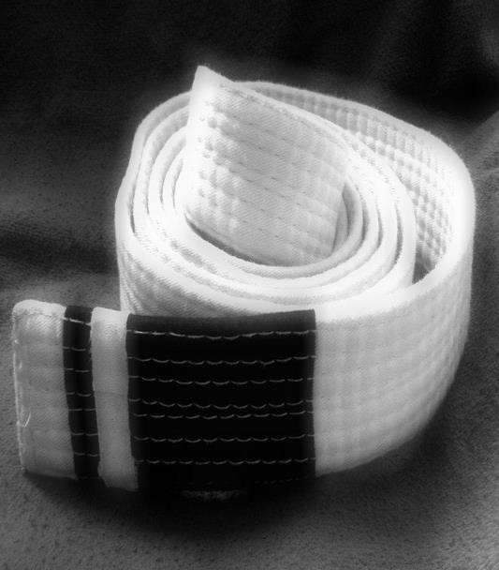No Jiu-Jitsu, a faixa "obi", do japonês, é inevitável dentro da arte suave, pois mantém o Kimono de uma forma unida e arrumada. Dentro da luta, existe algo chamado "pegada" na faixa, que podemos compreender; você pode agarrar tanto a faixa do adversário para controle quanto a sua própria para estabilizar. Algo mais importante e satisfatório é que a faixa que você amarra em sua cintura representa suas conquistas e os níveis que você alcançou ao longo do tempo.

**COMO AMARRAR A FAIXA**

**DE JIU**

**-**

**JITSU**

Compreendemos que em sua primeira semana de treino, pode ser um pouco complexo

amarrar a faixa de Jiu

-

Jitsu, mas pode ter certeza

de que não é algo impossível. Na

primeira semana, você conseguirá amarrar sozinho e da maneira correta. Para iniciar, você

deve saber como arrumar o seu Kimono e, logo após, a sua faixa. Como padrão, a lapela

esquerda do seu kimono deve sempre cobrir a lap

ela direita, e só então você passa a faixa.

Veja a

imagem com o

passo a passo

de como

amarrar sua

faixa:

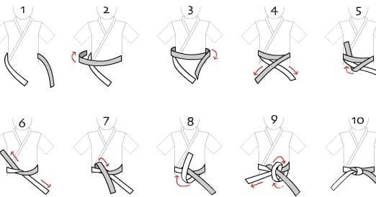

### O QUE TODO INICIANTE DE JIU-JITSU DEVE SABER

Antes de começar a aprender as técnicas, aquele que está iniciando no esporte precisa saber que no Jiu-Jitsu existem algumas regras próprias que devem e precisam ser respeitadas. Algumas delas existem para garantir sua própria integridade física e a dos seus companheiros de treino.

**COMO SE COMPORTAR DENTRO DE UM TATAME?**

|  |
| --- |
| Primeiramente, é preciso entender que um dos princípios mais importantes é a hierarquia entre as faixas. Esta hierarquia existe para que aqueles que já têm uma vivência dentro do tatame sejam diferenciados dos demais, não como pessoas, mas pelo tempo que praticam a arte suave. O faixa branca deve saber que qualquer praticante sempre que for entrar no tatame deve reverenciá-lo em sinal de respeito.  Deve ter o conhecimento de que ao entrar na área destinada aos treinos, o certo é cumprimentar os presentes pela ordem de faixas. Primeiro seu mestre ou professor que está puxando a aula, depois os outros seguindo a ordem de faixas, iniciando pelos faixas pretas, depois marrons, roxas, azuis e finalizando com os brancas.  A expressão utilizada para esses cumprimentos é "OSS", que significa  "Perseverança sobre Pressão" e será usada substituindo palavras como "sim", "por favor", "obrigada", "entendi", "desculpe-me", entre outros. Outro ponto muito importante é que não se deve utilizar palavras de baixo calão, gritos ou promover algazarras dentro do tatame, pois é um local onde deve reinar educação e respeito com as pessoas que estão ali, independente da cor da faixa.  No momento das explicações dos professores, orienta-se a manter-se em silêncio. Além de ser uma questão de educação, isso é importante para que não atrapalhe o raciocínio do professor e nem prejudique o seu aprendizado e o aprendizado de seus colegas. |

### DICAS PARA QUEM PRATICA JIU-JITSU

1. **Consistência:** Quando você pratica uma atividade física, o mais importante para conseguir obter bons resultados é a consistência. É ela que fará você melhorar os golpes e a pegada, dando maior resistência e tornando-o mais apto a participar de competições e ser um verdadeiro lutador. Por isso, mais importante do que treinar todos os dias (e sobrecarregar músculos e ligamentos) é ter uma constância de treino todas as semanas.
2. **Preste atenção nos mais experientes:** Saber ouvir as dicas e conselhos de quem pratica a atividade por mais tempo e prestar atenção ao que eles estão fazendo é sempre importante. Lembre-se de que eles já passaram por isso e sabem como você pode melhorar mais rapidamente.
3. **Sempre tem uma saída:** Não importa o quão difícil possa parecer sair de um golpe de Jiu-Jitsu, sempre tem uma saída. Por isso, a dica é prestar atenção aos praticantes mais experientes e repetir os movimentos para aprimorar suas habilidades.
4. **Repetição é a palavra-chave:** Se você quiser dominar um golpe e saber como aplicá-lo perfeitamente, ou mesmo como sair de um golpe mais difícil, não tem outro jeito senão repeti-lo à exaustão. Durante o treino, invista em ter uma base firme e repetir os golpes mais básicos para ganhar confiança.
5. **Acredite em si mesmo:** Se você não acreditar no seu potencial e que você é capaz de chegar no nível que deseja, será ainda mais difícil alcançar seus objetivos. Acredite que você é capaz, assim terá a força de vontade para aprender, treinar mais e estudar mais sobre o Jiu-Jitsu para aprimorar sempre.
6. **Preste atenção à sua dieta:** Alimentar-se bem faz parte de melhorar o desempenho no Jiu-Jitsu. Mantenha uma dieta saudável focando em frutas, verduras e legumes, evitando fast-foods e comidas ultra processadas.

|  |
| --- |
|  |

### QUAIS OS BENEFÍCIOS PARA QUEM PRATICA JIU-JITSU

#### Defesa Pessoal

Este é o primeiro motivo na lista pelos quais alguém começa a treinar – seja homem ou mulher. Eu mesmo comecei por este motivo e aqui estou dando aulas de jiu-jitsu depois de tanto tempo. Às vezes até me esqueço de porquê comecei a treinar… Mas a verdade é que foi por causa da Defesa Pessoal.

Saber como me defender foi o principal motivo que me levou a uma academia de jiu-jitsu. Sempre gostei de lutas, mesmo antes do jiu-jitsu. Mas o que me empurrou para o tatame foi a possibilidade de um cara magro como eu ser capaz de andar de cabeça erguida sem ficar se preocupando se alguém iria me atacar ou machucar a mim e meus amigos.

Me envolvi em algumas discussões, mas depois de começar a treinar nunca mais me envolvi em uma briga. Entretanto não podemos esquecer a famosa frase (de status de Facebook):

**“Melhor saber e não precisar, do que precisar e não saber.”**

Ou uma versão mais refinada:

**Um estudante disse ao seu mestre: “Você me ensina a luta mas fala sobre a paz. Como concilia os dois?”. O mestre respondeu: “É melhor ser um guerreiro num jardim do que um jardineiro numa guerra.”**

Quando você aprende como se defender em diversas situações, mesmo que não precise nunca usar as técnicas aprendidas, você fica mais tranquilo. Além disso, com o tempo você passa a antecipar as situações e as evita antes que elas possam de fato ocorrer.

Dito isso, o fato de você aprender a Defesa Pessoal acaba nos levando ao próximo item desta lista:

#### Segurança

Isso já está incluso no item acima, então esta lista parece que está ficando redundante. Mas há algo no treinamento de BJJ que aqueles que nunca experimentaram ainda não sabem. E isso é como são feitos os chamados “rolas”, que são as simulações de luta, sparrings ou randoris, este último nome como é conhecido no judô. Para começar a explicar, é preciso entender que no jiu-jitsu não há golpes de impacto, como socos, cabeçadas ou pontapés.

E que o BJJ é uma luta agarrada e desarmada, que foi desenvolvida e utilizada pelos samurais quando estes estavam em situações de extrema desvantagem, como por exemplo ao se encontrarem sem armas. Portanto, o jiu-jitsu é baseado na DEFESA e, principalmente, partindo de situações de extrema desvantagens. Ora, parando para pensar, então desta forma treinar jiu-jitsu não me aproxima da realidade de um combate de verdade, você pode estar pensando. Mas por mais contraditório que possa parecer, a soma desses fatores é exatamente o que faz o jiu-jitsu tão eficiente.

É fácil vencer uma luta quando você é mais forte, mais rápido, mais pesado e se encontra em uma situação de vantagem. Mas e se você for mais fraco, leve, lento e estiver em uma situação de desvantagem, como por exemplo agarrado de surpresa ou por baixo em uma luta? Aí o quadro já começa a se desenhar de outra forma…

Bem, então vamos analisar como o jiu-jitsu de fato conseguiu se tornar a melhor defesa pessoal do mundo. Começando pela prática das simulações de combate ou “rolas”, ao não utilizar golpes de impacto, (há os estrangulamentos e chaves, mas são feitos com grande controle e tudo o que você precisa fazer é dar três tapinhas para interrompê-los) você será capaz de realizar as simulações de luta em uma intensidade muito próxima da real – quando você tiver treinado o suficiente e for a hora para isso.

Isso não quer dizer que as lutas são uma briga de boteco. Quer dizer na verdade que você estará tentando aplicar as suas técnicas em um oponente que resiste aos seus movimentos com uma intenção real de impedir que isso ocorra enquanto ele faz o mesmo com você. Ou seja, seu adversário, assim como você, estará utilizando praticamente a totalidade de seus recursos físicos para imobilizá-la.

As simulações de luta, portanto, irão construir os reflexos necessários em um combate de verdade sem o risco de se lesionar que outras modalidades possuem. Isso permite que você possa fazer os “rólas” todos os dias, se assim desejar, o que ajusta cada vez mais seus reflexos e técnicas. Desta maneira, você tem uma segurança de que o que você está praticando realmente irá funcionar em um cenário idêntico que venha a acontecer no mundo real.

Ainda, com relação às chaves e estrangulamentos, estes golpes permitem que você inutilize ou deixe o seu adversário inconsciente rapidamente sem a necessidade de ser forte, rápida ou pesada. Isso porque uma vez que você aprende a Defesa Pessoal do BJJ verá que em muitas vezes é mais fácil conseguir isso do que um nocaute, por exemplo. Todos esses fatores juntos resultam em uma maior SEGURANÇA, tanto no uso das técnicas como na eventual possibilidade de você ser forçado a utilizá-las em situações reais. Tudo isso devido ao fato de estas técnicas já terem sido treinadas em um ambiente e situações muito próximos do que será encontrado no mundo real.

**3. Autoestima**

Como é possível que uma luta melhore a autoestima? Para responder a essa pergunta, devemos olhar para a essência do jiu-jitsu. O BJJ não é apenas uma luta; é, em primeiro lugar, uma arte marcial. E não é qualquer arte marcial; é a arte marcial utilizada nos combates corpo a corpo dos samurais.

Os samurais eram a classe guerreira do Japão Feudal, e o comportamento dessa classe era rigidamente ensinado através do Bushido, ou o Caminho do Guerreiro. Isso também é o que torna a arte suave uma importante ferramenta de desenvolvimento pessoal, como veremos em outro tópico. Mas o que isso tem a ver com a autoestima?

Bem, para isso será necessário entender um pouco mais do que significa trilhar o “caminho do guerreiro”, o que pode levar um pouco de tempo e não é o objetivo deste artigo. Assim, encurtando a história, um dos princípios norteadores da arte marcial é o autodesenvolvimento. Ou seja, você precisa ser melhor que seu pior inimigo, no caso, você. Parece paradoxal aprender uma forma de luta, na qual você treina para combater ou se defender de outras pessoas, que o princípio seja competir contra si mesmo e não contra os outros. Mas é exatamente aí que reside a força da filosofia do Jiu-Jitsu. E isso ocorre porque você pode controlar o seu comportamento, a sua alimentação, o quanto você treina, os seus pensamentos. Pode controlar até onde vai se desafiar, como sair da sua zona de conforto e a buscar novos horizontes. Você não pode fazer isso por outra pessoa, apenas por você.

Dessa forma, a sua maior preocupação deve ser em como vencer seus pequenos inimigos interiores e ser um pouco melhor a cada dia. Quando você para de olhar para o outro e

|  |
| --- |
| volta o foco para dentro de você, é quando a “magia” acontece. Por exemplo, é fácil, quando temos algum problema ou estamos cansados, dizer coisas como:  “Não vou treinar só hoje…”  “Vou sair da dieta só um pouco…”  “Só mais uma cerveja…”  Nessas horas que você pode ser forte e procurar melhorar um pouco e contabilizar uma pequena vitória. É nesse instante que você começa a descobrir que é capaz de muito mais do que imaginava – e aumentar a autoestima é apenas uma consequência natural de tudo isso.  **4. Controle Emocional**  Há várias maneiras pelas quais você pode conseguir um maior controle emocional com o jiu-jitsu. Uma delas, por exemplo, é que o treinamento é uma válvula de escape para o estresse e a ansiedade. Uma vez que você se livra ou diminui a influência desses fatores em sua vida, o impacto é enorme. Alguns de meus alunos chegam a dizer que de uma semana para outra puderam perceber a diferença no humor, crises de ansiedade e até melhora no sono. Mas, na minha opinião, há outro fator que influencia ainda mais o nosso controle emocional devido à prática de jiu-jitsu.  O nosso mundo está um caos. Guerras, pobreza, doenças, corrupção, violência e muito mais. E tudo isso está fora do nosso alcance controlar. E o ser humano procura sempre organizar e controlar o seu ambiente. Não gostamos de não exercer controle, de desordem, de algo que está fora do nosso alcance até mesmo influenciar um pouco.  Em alguns casos, é possível que a falta de controle e ordem desencadeie uma pequena crise de ansiedade. E que relação tem o jiu-jitsu com isso? O jiu-jitsu também é uma luta por controle. Você vai tentar controlar o seu oponente e os movimentos dele de modo que seja possível chegar a um posicionamento que permita a aplicação de uma chave ou estrangulamento.  O problema é quando você está sendo controlado. Quando você está em uma situação de total desvantagem. E diga-se de passagem, isso acontece frequentemente no treinamento de jiu-jitsu, independente da cor da sua faixa. Ora, como já foi dito, o BJJ foi desenvolvido para ser utilizado em casos de extrema desvantagem. E em várias dessas situações, você terá pouco ou quase nenhum controle. Há inclusive posições na arte suave em que o único controle é o de danos.  Isso levanta outra questão: como manter o controle emocional quando você não controla sequer os seus movimentos? É nesse instante que você precisará mais ainda de clareza de pensamentos e controle emocional. Todos seus sentidos esperando por um deslize, uma pequena oportunidade. Se as emoções começarem a falar mais alto que a razão, talvez você não consiga sair do “enrosco”. Claro que isso é feito de uma maneira progressiva, com pequenos incrementos de desconforto e sempre de uma maneira segura e saudável. É o equivalente a uma titulação, com cuidado e gota por gota. Mas o resultado é que no final você terá aumentado seu controle emocional. E aí você passa também a ter mais paciência, resistência a pressão e principalmente, ficar confortável com o desconhecido e com a desordem.  **5. Emagrecimento** |

|  |
| --- |
| É possível que mesmo que você não conheça nenhuma atleta de jiu-jitsu (nem mesmo a Kyra Gracie). Mas é improvável que você não tenha visto uma passagem de uma luta, pesagem ou alguma atleta de MMA. Como é possível que elas sejam tão magras e estejam tão em forma? Isso não é algo que possa ser respondido de modo simples e sem dúvida não é algo que possamos emular em nossas vidas. Essas garotas treinam várias horas por dia, contam com nutricionistas, preparadores físicos, técnicos, médicos e por aí vai. Mas deixando isso de lado, o que chama a atenção mesmo é que quase nenhuma delas está fora de forma. Isso, na minha opinião, é mais impressionante ainda do que o quão em forma elas estão.  Então há alguma coisa no treinamento dessas atletas que pode ser levado em conta como um ponto comum. E a verdade é que a prática de uma luta possui um alto gasto calórico. Há estudos que mostram que uma aula de uma hora de jiu-jitsu consome entre 700 a 1000 calorias. Além disso, há ganhos de massa magra, perda de gordura e aquele discurso padrão de sempre, que não está dentro do escopo deste artigo. A questão maior é que, como o BJJ é também uma arte marcial, a busca pela melhora é em várias áreas da sua vida. Dessa maneira, depois de um tempo, você começa a prestar mais atenção à sua alimentação, seu descanso e a sua saúde de uma forma geral. Portanto, além do alto gasto calórico, outros fatores ajudam no processo de emagrecimento. Sem contar, é claro, que as aulas são dinâmicas, divertidas e que ficamos literalmente viciados no jiu-jitsu.   1. **Diminuição do Estresse**   Ao iniciar uma atividade física, é quase certo que você irá diminuir e controlar o seu estresse. Entretanto, mesmo nesse sentido, acredito que o jiu-jitsu como arte marcial ainda é capaz de entregar mais. Seja através do aumento do controle emocional, da autoestima e do desenvolvimento pessoal, o nível de estresse diminui e fica sob controle.  Porém, além disso, ao pisar no tatame você temporariamente esquece dos seus problemas. Já foi dito que o exercício físico pode gerar os mesmos efeitos que a meditação. Além disso, como há uma demanda física e psicológica no treinamento, é difícil ficar pensando em outra coisa que não o jiu-jitsu durante a aula. Adicione a esse quadro que você faz novas amizades e constrói um novo vínculo social saudável. Todos esses fatores contribuem para o controle e diminuição do estresse no seu cotidiano.   1. **Desenvolvimento Pessoal**   Antes de mais nada, uma breve explicação: O nosso jiu-jitsu veio então para o Brasil através de um praticante de judô, o famoso conde Koma. Jigoro Kano unificou os antigos estilos de jujutsu e criou o judô Kodokan. Através do judô Kodokan original, que era então essa unificação de alguns estilos de jujutsu, é que o jiu-jitsu brasileiro foi aprendido e desenvolvido aqui nas nossas terras. O judô e o jiu-jitsu são então, senão a mesma arte, artes irmãs. O que as diferencia mais é o esporte, a parte competitiva. Mas as artes marciais em si não têm (ou não deviam ter pelo menos) diferenças gritantes. Portanto, o jiu-jitsu que hoje é ensinado em várias academias por todo o mundo, em especial a vertente que ficou conhecida como o Gracie Jiu-Jitsu, pelo menos no que se refere à parte técnica e de defesa pessoal, é similar ao Judô Kodokan Original.    **Desenvolvimento Pessoal**  Dessa forma, sobre o Desenvolvimento Pessoal, o ideal é deixar aqui as palavras do grande mestre Jigoro Kano sobre o judô: |

“Eu estudei jujutsu não somente porque o achei interessante, mas também, porque compreendi que seria o meio mais eficaz para a educação do físico e do espírito. Porém, era necessário aprimorar o velho jujutsu, para torná-lo acessível a todos, modificar seus objetivos que não eram voltados para a educação física ou para a moral, nem muito menos para a cultura intelectual. Por outro lado, como as escolas de jujutsu apesar de suas qualidades tinham muitos defeitos – concluí que era necessário reformular o jujutsu mesmo como arte de combate. Quando comecei a ensinar o jujutsu estava caindo em descrédito. Alguns mestres desta arte ganhavam a vida organizando espetáculos entre seus alunos, por meio de lutas, cobrando daqueles que quisessem assistir. Outros se prestavam a ser artistas da luta junto com profissionais de sumô. Tais práticas degradantes prostituíam uma arte marcial e isso me era repugnante. Eis a razão de ter evitado o termo jujutsu e adotado o do judô. E para distinguí-lo da academia Jikishin Ryu, que também empregava o termo judô, denominei a minha escola de Judô Kodokan, apesar de soar um pouco longo.”

#### Os 12 Mandamentos de Carlos Gracie

1. Ser tão forte que nada possa perturbar a paz da tua mente.
2. Falar a todos da felicidade, saúde e prosperidade.
3. Dar a todos os teus amigos a sensação de que têm valor.
4. Olhar as coisas pelo seu lado luminoso e atualizar teu otimismo em realidade.
5. Pensar somente no melhor, trabalhar unicamente pelo melhor e esperar sempre o melhor.
6. Ser tão justo e tão entusiasta com respeito ao êxito dos outros como és com o teu próprio.
7. Esquecer os erros do passado e concentrar tuas energias nas conquistas do futuro.
8. Manter sempre o semelhante alegre e ter um sorriso para todos os que a ti se dirigem.
9. Empregar o maior tempo no aperfeiçoamento de ti mesmo, e nenhum tempo em criticar os outros.
10. Ser grande demais para sentir desassossego, nobre demais para sentir cólera, forte demais para sentir terror e feliz demais para sentir contrariedades.
11. Ter boa opinião sobre ti mesmo e proclamá-la perante o mundo, mas não com palavras altissonantes e sim com boas obras.
12. Ter a firme convicção de que o mundo estará ao teu lado, enquanto te mantiveres fiel ao que há de melhor em ti.

#### Jiu-Jitsu para Todos

É muito comum vermos crianças, mulheres e homens dos mais variados tamanhos treinando Jiu-Jitsu em uma academia. Mais comum ainda é vermos um homem franzino finalizando outro homem maior e mais pesado. Esse é o espírito do Jiu! Propiciar a qualquer um a possibilidade de alcançar a vitória.

Para as mulheres, o Jiu-Jitsu, além do objetivo esportivo, de gerar campeãs, também propicia o importante ensino da defesa pessoal. Em um país como o Brasil, onde um estupro ocorre a cada 11 minutos, é fundamental que a mulher tenha noções básicas de como se defender, e, principalmente, de como sair de uma situação de desvantagem.

Com o Jiu-Jitsu, as mulheres aprendem técnicas tanto para sair de uma posição de chão, mesmo tendo uma pessoa mais pesada em cima dela, quanto golpes para aplicar enquanto estão em pé, caso sofram ataques nesta posição.

Já para as crianças, o Jiu-Jitsu é uma forma de aprendizado, que ajuda a moldar o caráter dos pequenos. Em uma aula de Jiu-Jitsu, as crianças aprendem sobre a hierarquia, o respeito às regras e aos companheiros, desenvolvem a concentração, aprendem a controlar a ansiedade, e, além de tudo isso, praticam uma atividade física que movimenta o corpo todo.

Portanto, não há contraindicações para a prática do Jiu-Jitsu. Cada um com seu objetivo, mas todos em busca de crescimento e evolução pessoal.

**O Que Comer Antes e Depois do Treino de Jiu-Jitsu?**

Uma boa dieta faz toda a diferença para turbinar um programa de exercícios físicos e obter melhores resultados e mais rápidos, seja para melhorar o preparo físico ou para recuperar o corpo depois do treino de Jiu-Jitsu. Comer os alimentos adequados antes e depois de fazer exercício auxilia na perda de gordura e na manutenção da massa muscular.

Na maioria das vezes, o treinamento em jejum é contraindicado e os

benefícios de uma alimentação balanceada pré-treino são incontestáveis. A escolha dos alimentos certos é fundamental na manutenção da massa muscular. “Sem a alimentação adequada, o organismo não tem energia para praticar a atividade. Os músculos e os órgãos precisam de uma fonte de energia e o corpo a retira do músculo. Por isso, antes da atividade física são indicados lanches leves porém ricos em carboidratos e em fibras que ajudam a manter a energia durante a prática da atividade física”, afirma o doutor André Veinert, nutrólogo da Clínica Healthme.



*Antes do treino:* De acordo com o nutrólogo, o ideal é escolher alimentos com baixo índice glicêmico, como pães integrais, cereais, batata-doce ou frutas (se tiver casca comestível, consuma também); nozes e castanhas também são boas opções. Esses alimentos têm digestão mais lenta, liberando açúcar no organismo aos poucos, mantendo a energia constante. Evite alimentos de alto índice glicêmico, como pão branco, biscoitos, açúcar refinado e bolos, que podem levar à hipoglicemia durante o treino.

Evite também a associação de muitos alimentos ricos em fibras, pois eles podem fermentar e causar desconforto abdominal durante o exercício. Não se alimente em demasia, principalmente se o intervalo entre a refeição e o treino for inferior a uma hora. Neste intervalo, não há tempo para digestão completa dos alimentos, e há grande chance de desconforto, mal-estar, náuseas e até vômitos durante o treino.

*Depois do treino:* A reposição de nutrientes é fundamental para aumentar, manter e recompor a massa muscular. “O alimento ideal para recuperar a massa perdida durante o exercício é a proteína. Mas ela não deve vir sozinha. A refeição também precisa conter

carboidratos, importantíssimos

também na melhora do ganho de massa muscular.

Alimentos proteicos como peito de peru, queijo branco, ricota, queijo cottage, iogurte,

leite, carnes magras e soja são ótimos para prevenir lesões e melhorar o rendimento do

próximo treino. É recomendável que

esses alimentos sejam consumidos em até uma hora

após o treino”, orienta Dr. André Veinert.

Outro ponto importante é o consumo de água antes, durante e depois de praticar atividade

física. A desidratação prejudica a atuação do atleta e pode levar a sintom

as como tontura,

fadiga, náuseas e até lesão nos rins e desmaios. Desta forma, com uma alimentação

equil

ibrad

a e a

inges

tão

de

líqui

dos,

seus

trein

os

físico

s e

de

kimo

no

estão

no

cami

nho

certo

.

Bora

trein

ar!

**GR**

**AD**

**UA**

**ÇÃ**

**O**

**DE**

**FAI**

**XA**

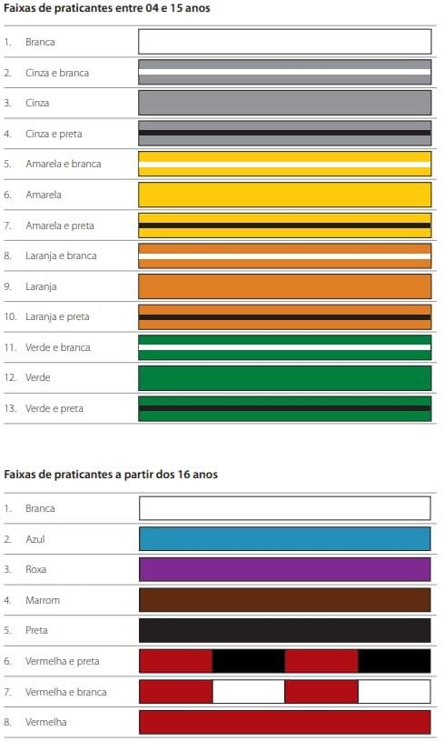

**POSIÇÕES MAIS**

**UTILIZADAS**

**Arm lock/chave de braço**

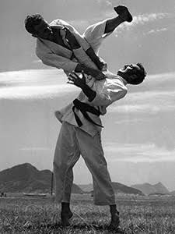

|  |
| --- |
|  |

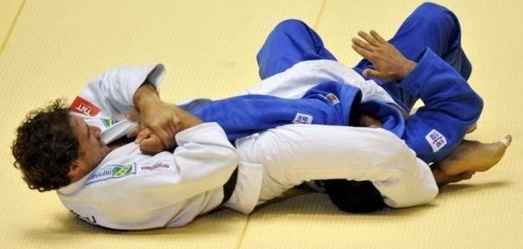

**Triângulo**

|  |
| --- |
|  |

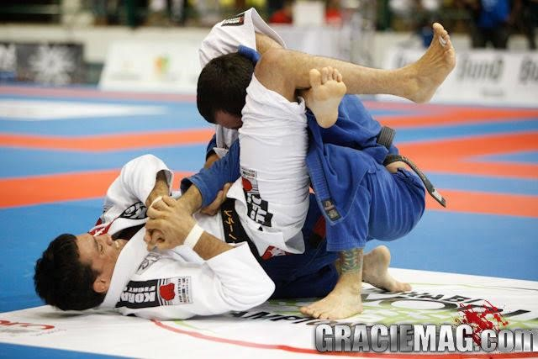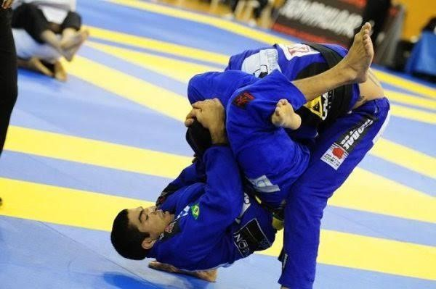

|  |
| --- |
|  |

#### Omoplata

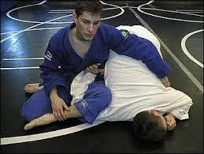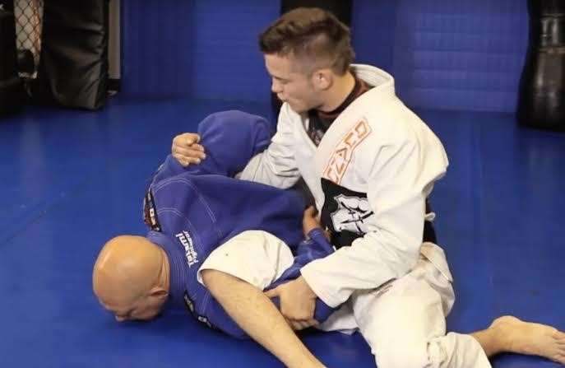

#### Kimura

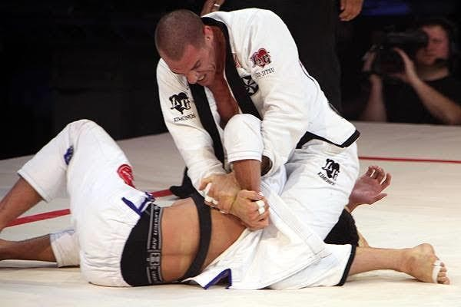

|  |
| --- |
|  |

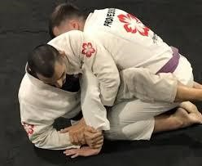

#### Katagatame

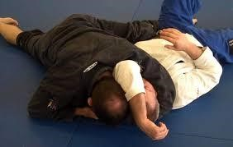

|  |
| --- |
|  |

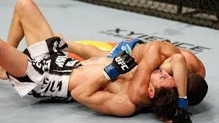

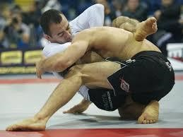

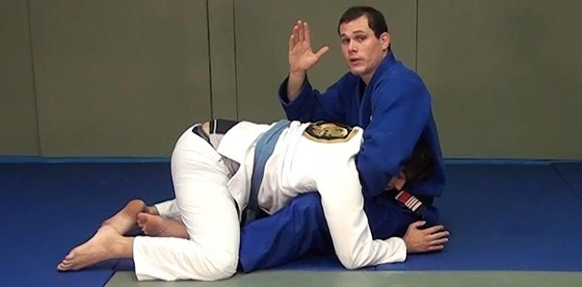**Guilhotina**

#### Chave de perna/pé

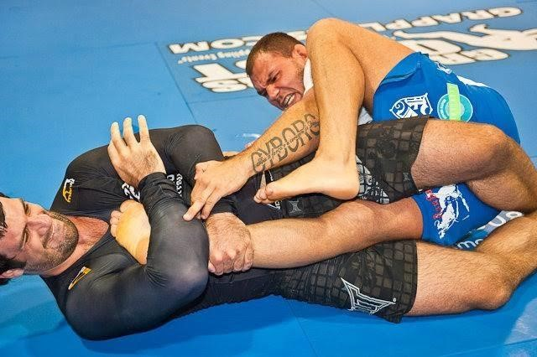

|  |
| --- |
|  |

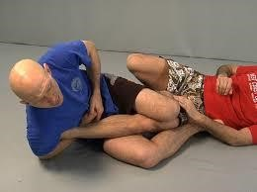

#### Mata leão

**Americana**

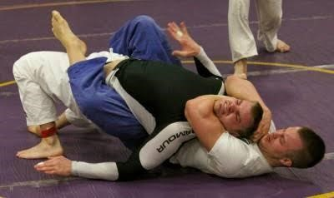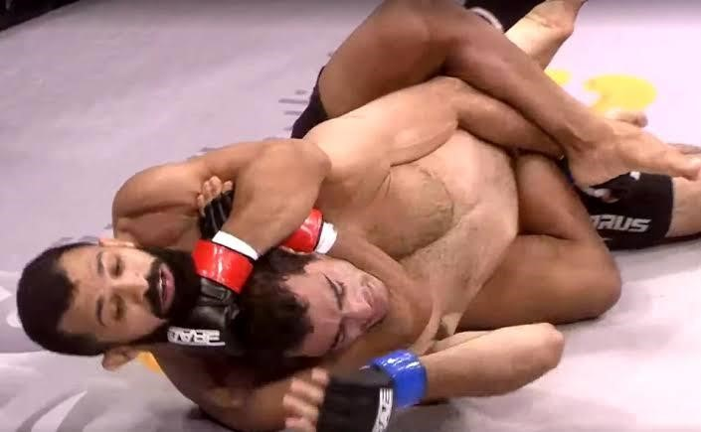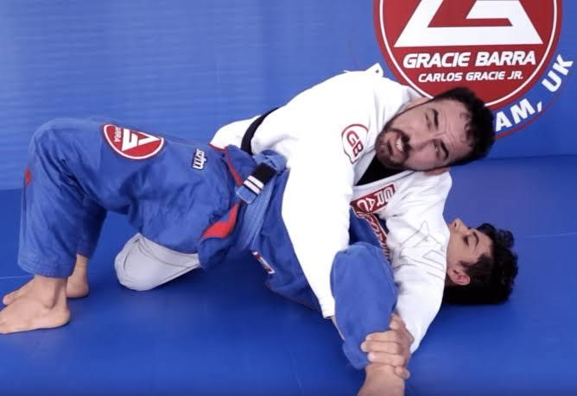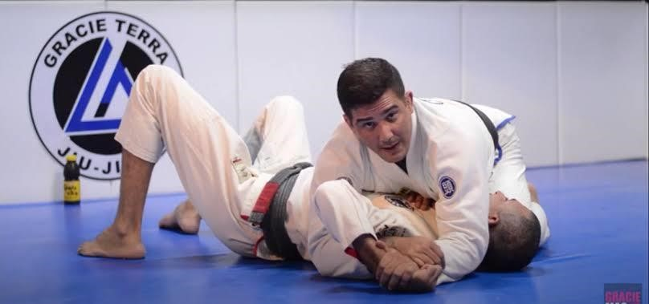

#### Estrangulamentos

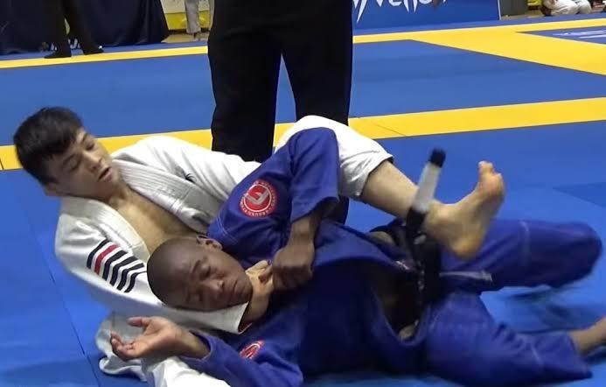

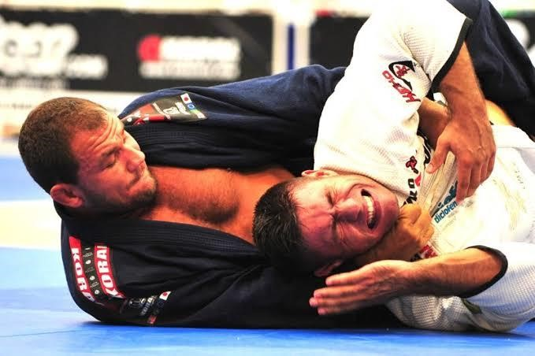

**Quedas**

**Passagem de guarda**

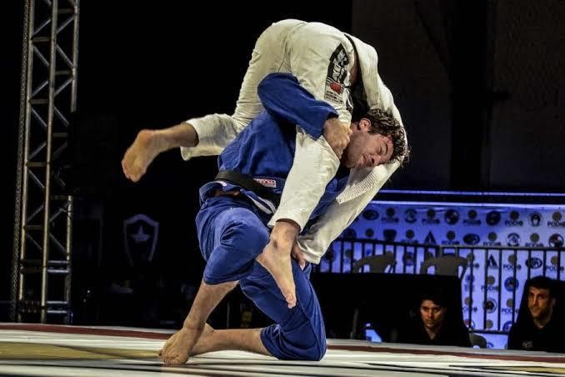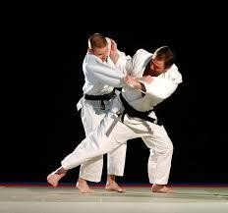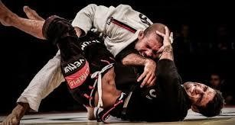

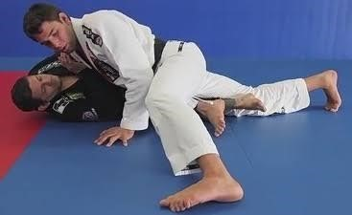

#### Raspagem

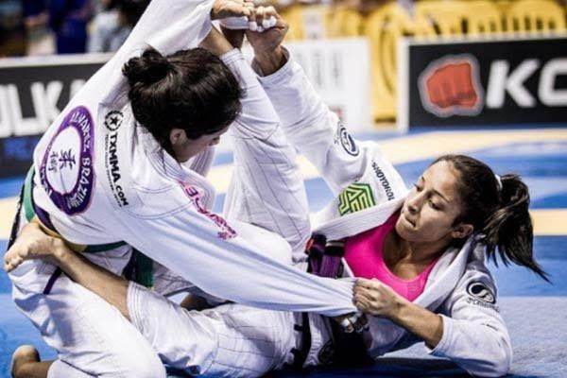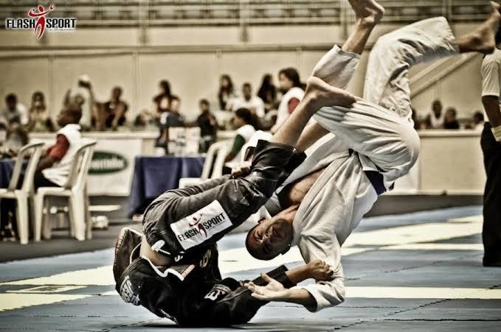

#### Pegada das costas

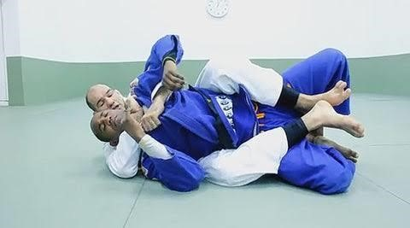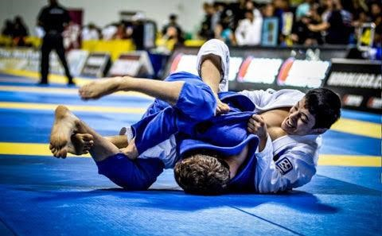

**Montad**

**a**

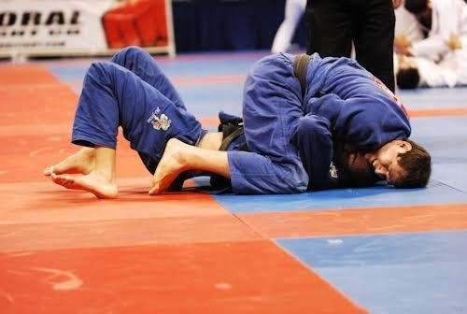

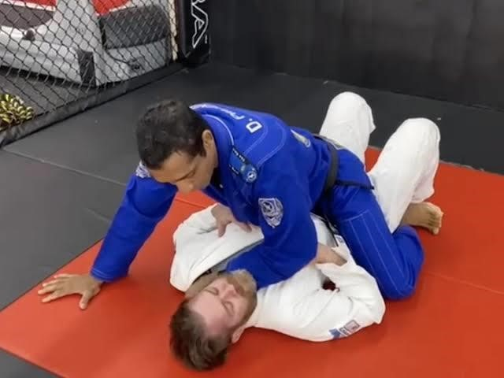

**Curiosidades sobre o Jiu**

**-**

**Jitsu:**

1.

Em junho de 2022, conquistou a medalha de ouro no

mundial

IBJJF pela primeira vez na faixa preta. Mica Galvão se tornou

aos 18 anos, o mais jovem campeão mundial de jiu

-

jitsu da

história ao derrotar Tye Ruotolo de 19 anos, na final dos

leves.

2.

Não é nenhum exagero dizer que Gabrielle Lemos Garcia,

mais

conhecida como Gabi Garcia, é a maior campeã da história

do Jiu

-

Jitsu entre as mulheres.

3.

Megaton é o único

lutador na história a competir em todas

as edições do Campeonato

Mundial de Jiu

-

Jitsu com pano

da IBJJF, que é realizado desde

1996.

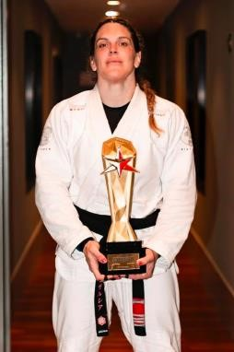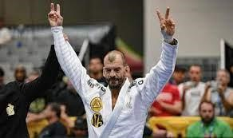

4.

Conquistar fa

ixa preta com apenas três anos de Jiu

-

Jitsu não é

para qualquer um. Essa proeza foi realizada por Caio Terra,

bicampeão mundial de kimono, heptacampeão mundial sem kimono,

sendo o único peso galo até hoje a vencer absolutos masculinos em

torneios da IBJJF.

5.

Marcus Vinicius

Buchecha tornou

-

se o

primeiro faixa

-

preta a vencer três vezes

o absoluto consecutivamente, tornando

-

se

hexacampeão mundial absoluto em

. Peso pesadíssimo com agilidade de

2019

um atleta leve.

6.

O Campeonato Mundial de Jiu

-

Jitsu é uma

competição de Jiu

-

Jitsu realizada pela

International

Brazilian Jiu

-

Jitsu Federation (IBJJF). O evento

acontece desde 1996, inicialmente na cidade do Rio de

Janeiro. Em 2007, teve pela primeira vez uma edição

fora do

Brasil, disputada nos Estados Unidos.

. Amaury Bitetti foi o primeiro campeão mundial absoluto

7

de Jiu

-

Jitsu, no

inaugural Mundial da IBJJF em 1996, no Rio

de Janeiro.

. André Galvão é o maior

8

campeão do ADCC, com 6

títulos

sendo categoria e

absoluto

em 2011 e super luta

em 2013, 2015, 2017 e 2019.

7.

9

. A Guarda De La Riva é

uma técnica de Jiu

-

Jitsu que não é muito antiga. Ela foi criada

em meados dos anos 80, p

elo grande mestre Ricardo De La Riva.

Muito utilizada para manter o adversário afastado e

abrir

possibilidades de raspagens, a guarda tem esse nome em

homenagem ao seu criador Ricardo De La Riva.

10

. O duelo entre o brasileiro

Hélio Gracie e o japonês Masahiko Kimura foi uma

épica luta de vale

-

tudo que aconteceu no dia 23 de

outubro de 1951, e

m pleno gramado do Maracanã.

Masahiko Kimura ganhou usando uma chave de braço

chamada ude

-

garami. Como um tributo à vitória de

Masahiko Kimura, o golpe "ude garami invertido" foi

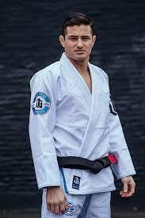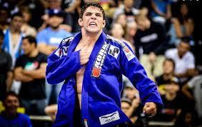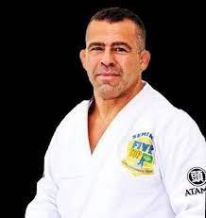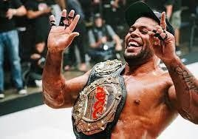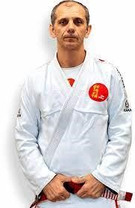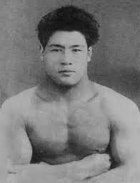

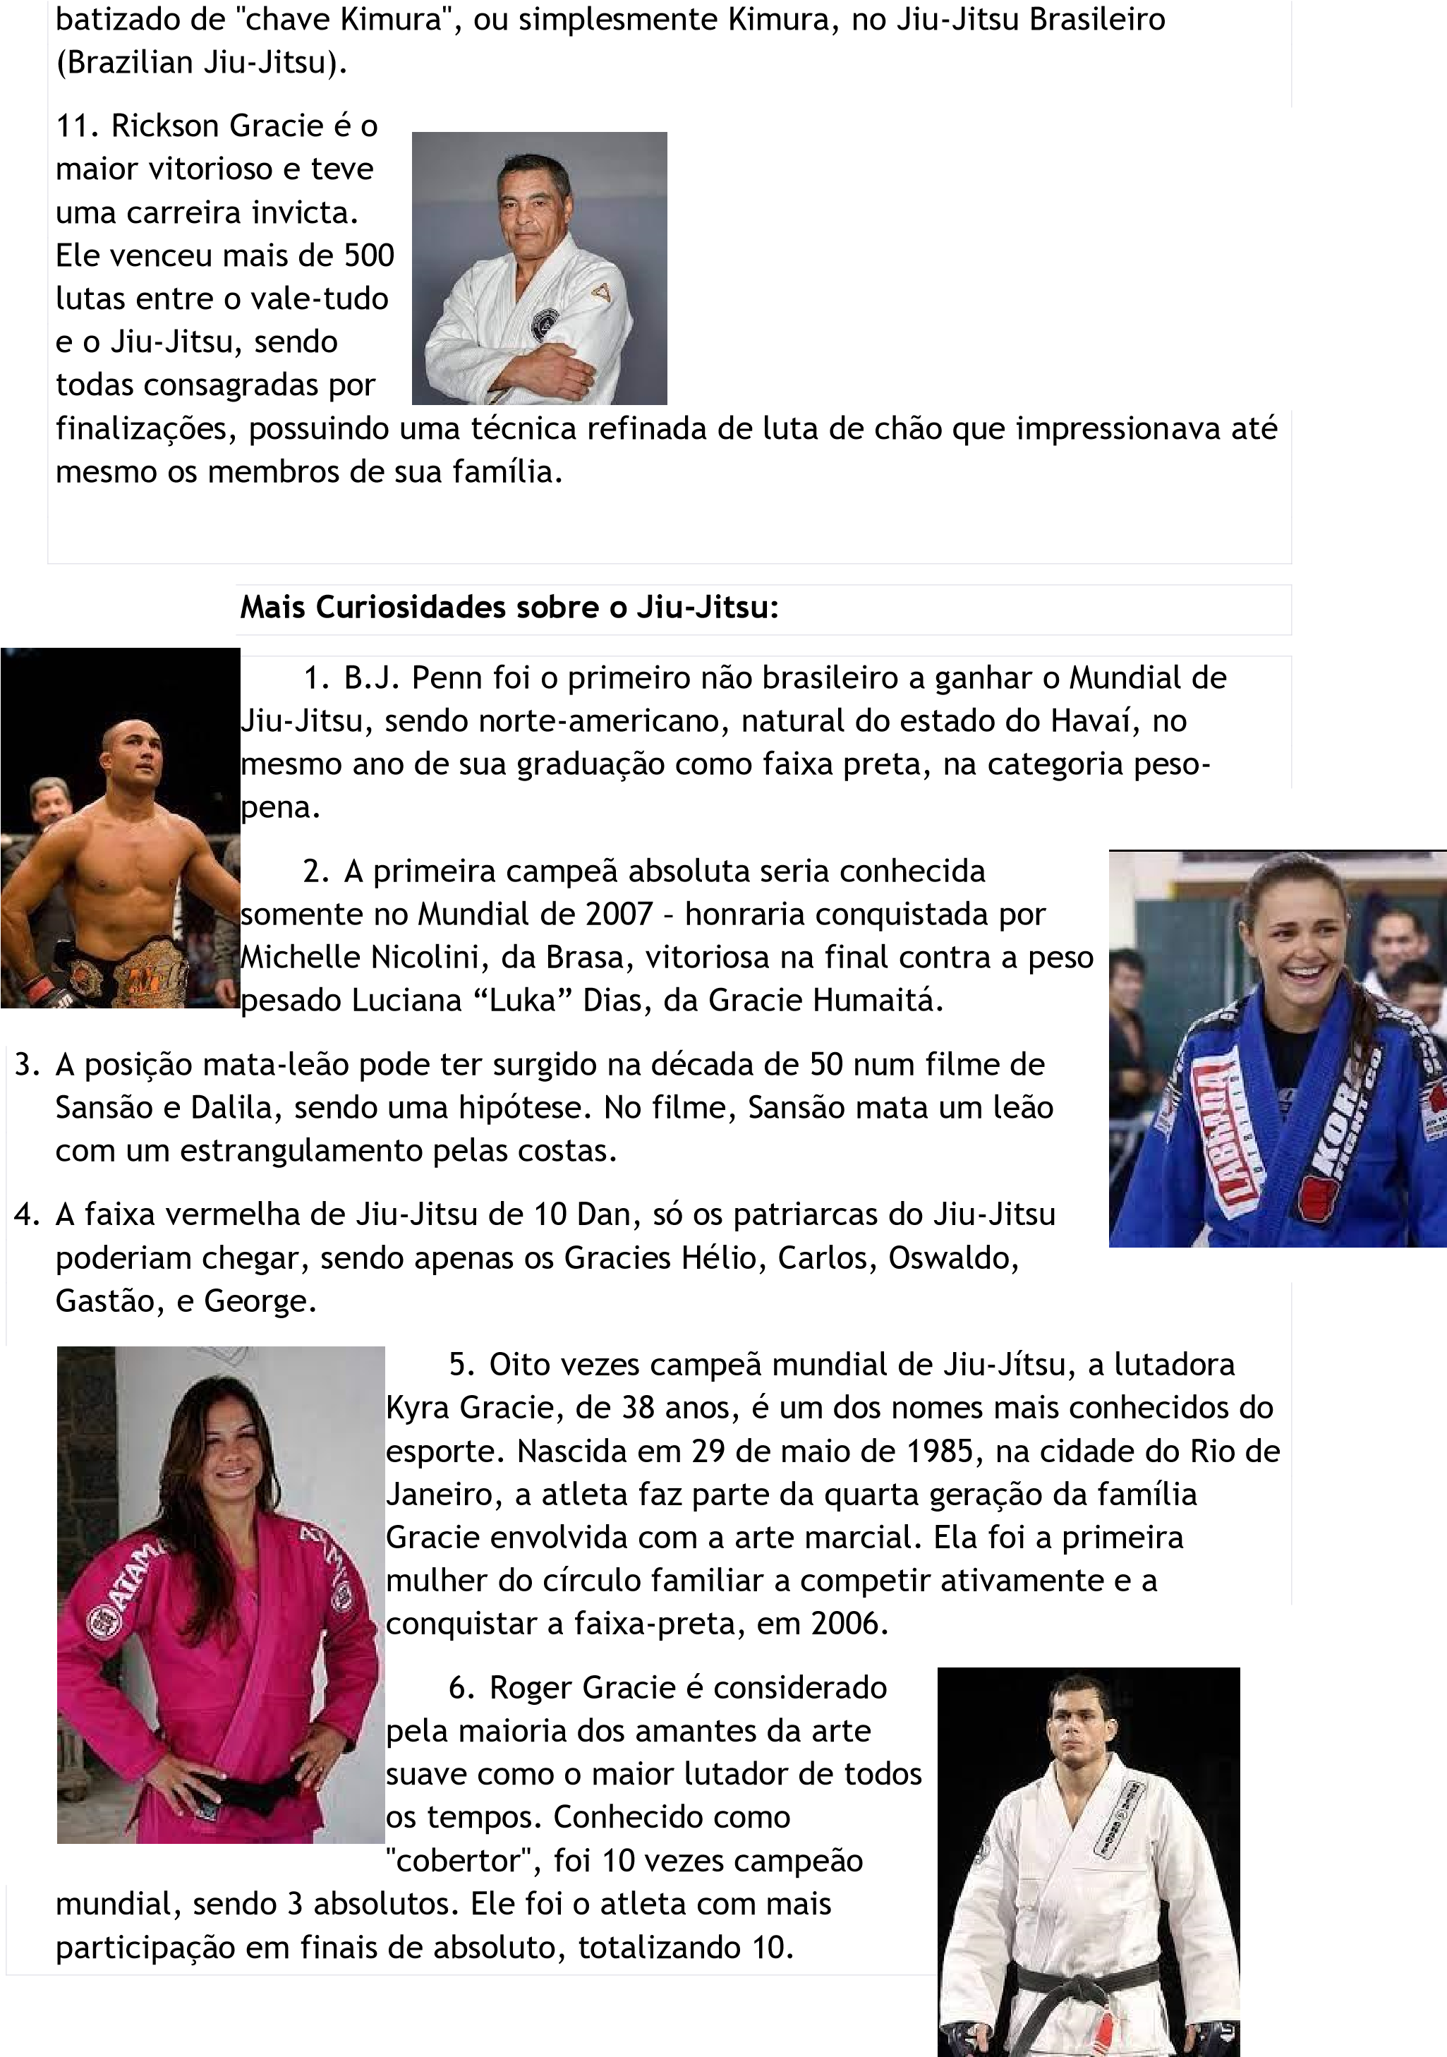

1. A primeira campeã mundial da arte suave foi Rosângela Conceição, mais conhecida por Zanza. Ela também participou de duas Olimpíadas no wrestling e é considerada a melhor mulher no esporte até hoje em território nacional.
2. A primeira luta entre mulheres em mundiais aconteceu em 1997, uma luta de

exibição entre uma americana faixa azul e uma faixa preta. A americana Kathy Brother venceu a brasileira. No ano seguinte, em 1998, 48 mulheres participaram do Mundial entre faixas pretas, marrons, roxas e azuis em apenas duas categorias.

1. Marcus Buchecha é o maior campeão mundial da história do Jiu-Jitsu, com 13 títulos entre categoria e absoluto.
2. Leandro Lo foi campeão mundial oito vezes em cinco categorias diferentes: leve, médio, meio pesado, pesado e absoluto.
3. A Alliance é a maior campeã do Mundial de Jiu-Jitsu por equipes, com 13 títulos.
4. 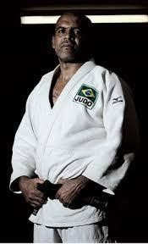Yvone Duarte, 58 anos, recentemente se tornou a primeira mulher da história a vestir a faixa coral. Ela também foi a primeira a conquistar a faixa preta.
5. Roger Gracie encaixou um justíssimo Arm Lock em Jacaré que resistiu o máximo que pôde até se livrar da terrível chave de braço, mas acabou quebrando o braço. Com um espírito guerreiro, o destemido Ronaldo De Souza permaneceu firme até o fim da luta, onde Roger se sagrou campeão. Essa luta é considerada uma das melhores de todos os tempos.

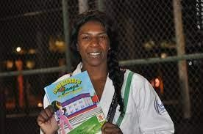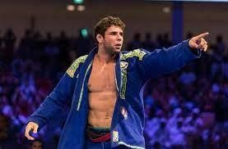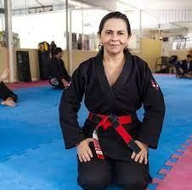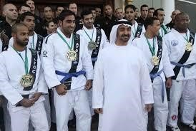

1. O Jiu-Jitsu chegou aos Emirados Árabes através do sheik Tahnoon bin Zayed Al-Nahyan nos anos de 1990. Desde então, a modalidade desenvolvida pela família Gracie tornou-se um pilar na formação das novas gerações do país. Hoje, além de esporte e defesa pessoal, a arte suave também é considerada uma ferramenta imprescindí vel na

educação e saúde.

1. Ezequiel Paraguassu era um judoca brasileiro. Ele participou de duas Olimpíadas, em 1988 e 1992. Em uma de suas preparações, foi para o Rio de Janeiro treinar JiuJitsu. Com uma dificuldade de sair da guarda fechada nos treinos de Jiu-Jitsu, começou a aplicar o golpe que tinha aprendido no judô, o "Sode Guruma Jime". Começou a finalizar seus oponentes com esse golpe, e rapidinho o pessoal foi se adaptando com a posição que o Ezequiel estava finalizando, e assim ficou conhecido como o estrangulamento Ezequiel.

|  |
| --- |
|  |